**DOCUMENTO DE TRABAJO**



Documento Nº 255

**Crecimiento e inclusión en los territorios rurales-urbanos de Chile**

**­**

Chiara Cazzuffi

David López

Vicente Del Valle

Agosto, 2019

Este documento es un resultado del Programa Transformando Territorios coordinado por Rimisp – Centro Latinoamericano para el Desarrollo Rural, y fue posible gracias al financiamiento del International Development Research Centre (IDRC).

**Cita | Citation**

Cazzuffi, C., López, D., Del Valle, V. 2019. **Crecimiento e inclusión en los territorios rurales-urbanos de Chile**, serie documento de trabajo N° 255, Jóvenes Rurales y Territorios: Una estrategia de Diálogos y Política. Rimisp Santiago Chile.

**Autores | Authors:**

Chiara Cazzuffi, Investigadora principal, Rimisp - Centro Latinoamericano para el Desarrollo Rural, Santiago, Chile. [ccazzuffi@rimisp.org](mailto:ccazzuffi@rimisp.org)

David López, Investigador, Rimisp - Centro Latinoamericano para el Desarrollo Rural, Santiago, Chile.

Vicente del Valle. Asistente de investigación, Rimisp - Centro Latinoamericano para el Desarrollo Rural, Santiago, Chile.

Rimisp en América Latina www.rimisp.org | Rimisp in Latin America www.rimisp.org

**Chile**: Huelén 10 - Piso 6, Providencia - Santiago | +(56-2) 2236 4557

**Colombia**: Carrera 9 No 72-61 Oficina 303. Bogotá. | +(57-1) 2073 850

**Ecuador**: Pasaje El Jardín N-171 y Av. 6 de Diciembre, Edif. Century Plaza II, Piso 3, Of. 7, Quito | +(593 2) 500 6792

**México**: Tlaxcala 173, Hipódromo, Delegación Cuauhtémoc - C.P. | Ciudad de México - DF | +(52-55) 5096 6592 | +(52-55) 5086 8134

**ÍNDICE**

RESUMEN EJECUTIVO / ABSTRACT 1

**SUMARY…………………………………………………………………………………2**

I. Introducción 3

II. Marco Conceptual 5

III. Métodos Y Datos……..…………………………………………………………….6

**IV. Resultados…..……….…………………………………………………………….10**

**V. Conclusiones……………………….……………………………………………...26**

**VI. Referencias……………………………….…………………………………….....27**

**ANEXO 1: Territorios Funcionales……………………………………...………...29**

**ANEXO 2: Territorios Funcionales Por Región…………………………...…….41**

**Crecimiento e inclusión en los territorios rurales-urbanos de Chile**



# RESUMEN EJECUTIVO

Este artículo estudia las características de los territorios funcionales rurales-urbanos de Chile, es decir, aquellos territorios compuestos por una ciudad de entre 18 mil hasta 300 mil habitantes, y por su entorno rural. Los territorios rurales-urbanos muestran algunas características distintas tanto de los territorios rurales como de los territorios urbanos y metropolitanos: tienen una estructura productiva significativamente más diversificada que la del resto de los territorios, y concentran una parte importante del empleo en sectores basados en recursos naturales. En otras dimensiones socioeconómicas, los territorios rurales-urbanos muestran características intermedias en el continuo que va desde territorios metropolitanos hasta territorios rurales aislados: tienen niveles de capital humano, participación laboral femenina, formalidad laboral, y dotaciones de bienes y servicios menores que los territorios urbanos y metropolitanos, pero significativamente mayores comparado con zonas rurales aisladas. Tienden a tener además niveles intermedios de dinamismo económicos e inclusión social. Los territorios rurales-urbanos que han logrado un crecimiento inclusivo en el tiempo tienen una mejor provisión de bienes y servicios públicos. En cambio, la diversificación de la estructura productiva está correlacionada con crecimiento del ingreso, pero no con reducción de la pobreza y la desigualdad.

**Palabras clave:** Crecimiento; inclusión; territorios rurales-urbanos; vínculos urbanos-rurales.

# SUMMARY

This paper study the characteristics of rural-urban functional territories in Chile, that is, functional areas formed by a small-medium city, between 18,000 to 300,000 inhabitants, and its rural hinterland. These territories differentiate from rural and urban-metropolitan areas in some characteristics—they have a more diversified productive structure and concentrate an important share of employment in natural resource-based industries. At the same time, rural-urban territories display intermediate characteristics in the continuum from metropolitan to urban areas—their levels of human capital, female labor force participation, labor formality and goods and services allowances are lower than in urban-metropolitan areas, but higher than in isolated rural areas. They tend to show medium levels of economic dynamism and social inclusion. Rural-urban territories with inclusive economic growth tend to have a better provision of public goods and services. Adversely, diversification in the productive structure is correlated with income growth, but not with reductions in poverty and inequality.

**Keywords:** Growth; inclusion; rural-urban territories; rural-urban linkages.

# INTRODUCCIÓN

En el periodo entre el 1992 y 2002, Chile creció alrededor de un 7% por año, y la tasa de pobreza se redujo casi a la mitad. Sin embargo, durante este periodo la concentración del ingreso se mantuvo en niveles muy altos y casi sin cambios. Estos resultados a nivel nacional esconden profundas heterogeneidades entre territorios. El crecimiento económico se concentró en alrededor del 39% de las comunas, mientras que en casi la mitad de las comunas de Chile no se observó ninguna reducción significativa de la pobreza, y la distribución de los ingresos mejoró en apenas el 17% de las comunas. Tan solo ocho comunas, donde reside el 1 por ciento de la población, mostraron una mejora simultánea en crecimiento, reducción de la pobreza, y reducción de la desigualdad. En cambio, el 34% de las comunas, donde vive un cuarto de la población del país, no experimentaron ninguna mejora significativa en ninguna de estas tres dimensiones (Modrego, Ramírez, Tartakowsky, & Jara, 2016).

Las desigualdades socioeconómicas en Chile y en América Latina tienen un componente territorial, diferente y adicional a las desigualdades que se manifiestan entre personas, hogares y grupos sociales. En efecto, la desigualdad territorial explica alrededor de un tercio de la desigualdad de oportunidades en el país, y alrededor del 20% de los territorios de Chile se pueden considerar como trampas de pobreza, es decir, han mantenido niveles de pobreza persistentemente más altos que el resto del país (Bebbington, Escobal, Soloaga, & Tomaselli, 2017). Hay fuerzas importantes a nivel nacional que contribuyen a que se generen y persistan dichas desigualdades territoriales. Por un lado, las economías de aglomeración favorecen la persistente concentración de la inversión privada en territorios aventajados. El gasto público tiende a seguir la distribución de la inversión privada, y a concentrarse en los mismos territorios aventajados (Aroca & Atienza, 2016; Fergusson, Molina, Robinson, & Vargas, 2017). Al mismo tiempo, la migración no funciona necesariamente como un mecanismo de convergencia regional, debido a restricciones en el movimiento de las personas y al peso del territorio de origen en los retornos a la migración (Cazzuffi, 2016; Cazzuffi & Modrego, 2018; Soto & Torche, 2004).

Sin embargo, dentro del marco nacional de instituciones políticas y económicas, en Chile y en América Latina también existen territorios que lograron generar dinámicas de crecimiento inclusivo, y que comparten un conjunto de características distintivas (J. A. Berdegué, Carriazo, Jara, Modrego, & Soloaga, 2015; Modrego & Berdegué, 2015). Se trata de territorios que tienen una estructura productiva diversificada, con una presencia importante de empresas de propiedad de actores locales, y capaces de generar encadenamientos productivos y multiplicadores de empleo entre sectores. Son territorios que tienen una dotación de características geográficas y de infraestructura de transporte, comunicación y servicios básicos que favorece sus vínculos con mercados dinámicos. Tienen además un marco institucional que favorece el ejercicio y respeto de los derechos, inclusive el derecho de propiedad; y que favorece un acceso y uso equitativo de los recursos naturales, inclusive de la tierra. Estos territorios son capaces de atraer inversiones públicas, y de manejarlas de una forma eficiente. Fundamental para la generación de una dinámica de crecimiento inclusivo es la presencia en el territorio de coaliciones sociales transformadoras, es decir, constelaciones de actores públicos, privados y de la sociedad civil capaces de desarrollar una visión común del desarrollo territorial, y que tienen suficiente capacidad de agencia para traducirla en acción (J. A. Berdegué, Escobal, & Bebbington, 2015).

Además de este conjunto de factores que favorecen un crecimiento inclusivo, la cercanía y vínculos de una zona rural con una ciudad pequeña o mediana son particularmente importantes para generar dinámicas virtuosas (Berdegué et al., 2015). El concepto de vínculos rurales-urbanos refleja la creciente interconexión entre las áreas urbanas y rurales, a través de flujos recíprocos de personas, bienes, servicios, dinero y servicios medioambientales (J. Berdegué, Proctor, & Cazzuffi, 2014). “Rural” o “urbano” pueden definir el principal lugar de residencia de las personas, pero las estrategias de vida son cada día más diversificadas en el espacio. Por ejemplo, las estrategias de vida de muchos hogares rurales dependen de manera creciente de empleos en la ciudad, de los mercados urbanos, y de bienes y servicios obtenidos en las zonas urbanas.

El potencial de los vínculos rurales-urbanos para la generación de dinámicas de crecimiento inclusivo es particularmente importante en el contexto de América Latina, que muestra tasas de urbanización muy alta, pero que no se está urbanizando solo en las grandes ciudades. Las ciudades medianas y pequeñas con fuertes vínculos funcionales con su hinterland rural tienen una importancia creciente en la región: alrededor de la mitad de la población de América Latina vive en ciudades de menos de 500 mil habitantes (Berdegué et al., 2014).

El potencial de estas ciudades para contribuir al crecimiento y reducción de la pobreza parece operar sobre todo a través de los mercados laborales (Christiaensen & Todo, 2014), pero sabemos poco de las características de este “*missing middle*” del continuo espacial desde lo urbano hasta lo rural, constituido por las ciudades medianas y pequeñas y su hinterland rural. Asimismo, las políticas públicas parecen todavía no haber internalizado la magnitud y la importancia de los vínculos rurales-urbanos: las políticas de desarrollo rural no consideran las relaciones de los habitantes rurales con las ciudades, mientras que las políticas de desarrollo urbano tienen un sesgo explícito o implícito hacia las ciudades más grandes.

Este estudio se concentra en los territorios funcionales rurales-urbanos de Chile como expresión de los vínculos rurales-urbanos. Definimos un territorio funcional como un espacio caracterizado por una alta frecuencia de interacciones económicas y sociales entre sus habitantes, organizaciones y empresas (J. A. Berdegué et al., 2011). Definimos como territorios rurales-urbanos aquellos territorios funcionales compuestos por una ciudad de entre 18 mil hasta 300 mil habitantes, y por su hinterland rural. El artículo se concentra en caracterizar en profundidad los territorios rurales-urbanos de Chile, identificando las características que los distinguen de las ciudades grandes o de los territorios rurales, y analizando los principales determinantes del crecimiento inclusivo en los territorios rurales-urbanos. El artículo está organizado de la siguiente forma.

La sección 2 presenta el marco conceptual de causas próximas y causas fundamentales del desarrollo, que guía nuestro análisis. La sección 3 presenta los métodos de identificación y clasificación de los territorios funcionales, y de medición de los resultados de crecimiento e inclusión, y los datos utilizados para caracterizar los territorios funcionales. La sección 4 presenta los resultados. Presentamos, primero, una descripción de las características de los territorios funcionales rurales-urbanos en el contexto nacional, y de sus resultados en términos de crecimiento e inclusión; segundo, presentamos los resultados de un análisis econométrico que describe la relación entre los resultados de crecimiento e inclusión, y un conjunto de variables que la teoría propone como causas próximas y fundamentales del desarrollo. Dadas las limitaciones de los datos disponibles, este análisis no tiene la pretensión de identificar relaciones causales, pero permite entender cuáles características económicas y políticas de los territorios tienen relación con su desempeño socioeconómico y cómo eso varía entre distintos tipos de territorio. La sección 5 concluye.

# MARCO CONCEPTUAL

Acemoglu et al. (2005) argumentan la importancia de distinguir entre causas próximas y causas fundamentales para entender los procesos de *crecimiento* de largo plazo de los países. Muchas de las teorías de crecimiento modernas se centran en lo que podríamos definir las “causas próximas” del crecimiento, es decir, en cómo las inversiones en tecnología, capital físico y humano, y la productividad, contribuyen al crecimiento de los países (Romer, 1990; Solow, 1956). Sin embargo, estas teorías no se detienen en explicar las diferencias entre países o regiones en la dotación y calidad de estos factores, y por lo tanto resultan muchas veces insuficientes para entender las diferencias en resultados entre países. En cambio, Acemoglu et al (2005) destacan el rol que tienen las instituciones económicas y—sobre todo—políticas como determinantes fundamentales del crecimiento de los países.

Fergusson, Hiller e Ibáñez (2018) extienden a Acemoglu et al (2005) y proponen un enfoque de causas próximas y fundamentales para explicar las trayectorias de *desarrollo* de los países, es decir, su crecimiento económico e inclusión social. Estas dos dimensiones están claramente interconectadas, pero los resultados de inclusión dependen más directamente de la distribución de los ingresos y de la satisfacción de las necesidades básicas incluso en situaciones de estancamiento económico. En este modelo, el dinamismo económico de un territorio se puede expresar como:

$$Y=F[F_{i}\left(A_{i},K_{i},H_{i},L_{i}, G_{i}\right)]$$

Donde $i$ es un índice que denota diferentes sectores productivos dentro del territorio (por ejemplo: sector manufacturero y sector agropecuario) y $F$ determina el nivel de actividad económica a partir de la interacción de sus sectores productivos. Por otra parte, $K_{i}$ $H_{i}$ y $L_{i}$ denotan factores productivos (capital físico, capital humano y fuerza de trabajo agregada, respectivamente), $G_{i}$ denota factores geográficos (conectividad, aislamiento, disponibilidad de recursos naturales, economías de aglomeración, entre otros), y $A_{i}$ es una medida territorial de eficiencia o productividad para el sector $i$. Existe una “cadena causal”, que hace que estos factores dependan de las políticas económicas de un país, que a su vez dependen de factores institucionales. Así, el nivel general y por sector de factores productivos y geográficos, y el nivel de eficiencia, están determinados por las políticas de desarrollo productivo en la zona, como la disponibilidad de infraestructura y la inversión en educación y capital físico; a su vez, estas políticas dependen de las instituciones económicas o “reglas del juego” de mercado como los derechos de propiedad privada y la regulación, y de instituciones políticas, como la presencia del Estado, la representatividad efectiva de autoridades y la distribución del poder.

A la vez, la inclusión social se puede expresar como:

$$W=G(Y,T)$$

Donde $T$ son políticas relevantes para la inclusión social (S*afety nets*, políticas sociales, redistribución de la riqueza, entre otros), y donde $Y$ es el dinamismo económico. Aquí nuevamente existe una cadena causal en la que $W$ depende de $T$, que a su vez depende de factores políticos e institucionales.

Se puede, por tanto, establecer un sistema agregado simultáneo entre dinamismo económico e inclusión:

$$Y=F[F_{i}\left(A_{i,},K_{i},H_{i},L_{i}\right),W]$$

Donde se aprecia que existe una endogeneidad entre el dinamismo económico y la inclusión social. Si bien en este artículo no estimaremos este sistema simultáneo ni buscamos identificar causalidades, este marco teórico guía la definición de las dimensiones del análisis y la interpretación de los resultados.

# MÉTODOS Y DATOS

## 3.1. Definición de los territorios funcionales

Un territorio funcional se define como un espacio formado por lugares que tienen un mayor nivel de interconexión entre ellos que con áreas externas (Brown & Holmes, 1971; Jones, 2017), y que se caracterizan por una alta frecuencia de interacciones económicas y sociales entre sus habitantes, organizaciones y empresas (Berdegué, et al., 2011).

Los detalles de la metodología utilizada para la construcción de los territorios funcionales se describen en Berdegué et al. (2019). En resumen, la metodología combina el uso de imágenes satelitales y de información sobre flujos de conmutación, y siguió cinco pasos. Primero, se usaron datos de luces nocturnas (NASA 2013) para definir conurbaciones. Los datos de luces nocturnas representan el promedio de luces visibles y estables para el año 2012. Se basan en pixeles que representan un kilómetro cuadrado, y la intensidad de las luces varía de cero (no iluminado) a 63. Una conurbación se define como el espacio que puede cruzar límites administrativos y que aparece como geográficamente integrado debido a la continuidad de la intensidad de las luces. El tamaño promedio de las conurbaciones en Chile es de 21.7 km2, y la mediana es 11.2 km2, lo que sugiere una importante presencia de ciudades pequeñas y medianas en el país. Segundo, se superpusieron los polígonos municipales con las aglomeraciones de luz y se unieron en una única área funcional todos los polígonos que contienen la misma mancha de luz. Tercero, se construyó una matriz de conmutación usando datos del Censo de Población y Vivienda de 2002, que indica que las personas que viven en una comuna y se desplazan diariamente a otra para trabajar representan el 5.3% de la población económicamente activa de las comunas de origen. Cuarto, utilizando la metodología de Tolbert y Sizer (1997), se agruparon las conurbaciones con altos niveles de conmutación, pero cuya interacción con otras unidades espaciales no había sido adecuadamente capturada por los datos de luces nocturnas. Y finalmente, se identificaron y separaron manualmente los territorios no contiguos.

Una vez identificados, los territorios funcionales se clasificaron en un continuo urbano-rural siguiendo dos criterios: el tamaño de la cabecera urbana, es decir, la población de la localidad urbana con mayor población en el territorio funcional; y la importancia de las actividades agropecuarias y agroindustriales en el territorio.

Se definieron las siguientes siete categorías:

1. Territorios metropolitanos: la población de la localidad más grande es de más de 5 millones de habitantes.
2. Territorios urbanos: la población de la localidad más grande es entre 300 mil y 5 millones de habitantes.
3. Territorios rurales-urbanos grandes (R-U1): la población de la localidad más grande es entre 100 mil y 300 mil habitantes.
4. Territorios rurales-urbanos medianos (R-U2): la población de la localidad más grande es entre 50 mil y 100 mil habitantes.
5. Territorios rurales-urbanos pequeños (R-U3): la población de la localidad más grande es entre 18 mil y 50 mil habitantes.
6. Territorios rurales pluri-comunales: la población de la localidad más grande es menor que 18 mil habitantes, y se observan flujos de conmutación hacia o desde otras comunas con menos de 18 mil habitantes.
7. Territorios rurales uni-comunales: la población de la localidad más grande es menor que 18 mil habitantes, y no se observan flujos significativos de conmutación hacia o desde otras comunas.

El Apéndice 1 reporta la lista de comunas y territorios funcionales que pertenecen a cada categoría, y el Apéndice 2 muestra mapas de los territorios funcionales identificados, por región.

## 3.2. Medición de crecimiento e inclusión

Para medir crecimiento, utilizamos el cambio en el tiempo en un índice que recoge distintas dimensione importantes de lo que es el dinamismo económico de un territorio. Como proxy de los niveles de vida materiales, incluimos el ingreso per cápita promedio del territorio, calculado utilizando estimaciones de áreas pequeñas (Modrego et al., 2016), y los ingresos municipales. Utilizamos además una variable que mide la intensidad de las luces nocturnas (NOAA 1992; 2002), como proxy del nivel de actividad económica; y una variable que mide la superficie urbana del territorio, como proxy del proceso de urbanización.

Para medir inclusión, utilizamos el cambio en el tiempo en un índice compuesto por variables que miden el nivel de pobreza monetaria y de desigualdad de ingresos en el territorio. Para medir pobreza utilizamos los tres índices de Foster, Greer y Thorbecke (tasa de pobreza, brecha de pobreza y severidad de la pobreza), y para desigualdad utilizamos el índice de Theil. Todas estas variables están calculadas utilizando estimaciones de áreas pequeñas (Modrego et al., 2016).

Las variables que componen cada dimensión son estandarizadas y resumida en un índice construido de la siguiente forma:

$\sum_{k}{\left(v_{k}-{\overline{v}}_{k}\right)}/(σ_{k})$*k = dinamismo; inclusión*

El índice se construye para el año 1992 y para el año 2002. El crecimiento y el cambio en inclusión en un territorio se mide como el cambio en cada índice entre los dos puntos en el tiempo.

## 3.3. Medición de las causas próximas y fundamentales de crecimiento e inclusión

En base al marco conceptual presentado en la sección 2, estimamos regresiones con distintos controles que representan los determinantes próximos y más profundos que deberían impactar en los niveles de dinamismo económico y la inclusión social en los territorios, y en sus cambios en el tiempo. Buscamos identificar correlaciones, no relaciones causales, y así entender cuáles características económicas y políticas de los territorios tienen relación con su desempeño socioeconómico y cómo eso varía entre distintos tipos de territorio.

Los determinantes analizados pertenecen a las siguientes categorías de causas próximas y más profundas del desarrollo: estructura productiva, mercado laboral, capital humano, bienes y servicios públicos, indicadores geográficos y de aglomeración, e indicadores proxy de instituciones económicas y políticas en el territorio. Cada dimensión se compone de un conjunto de variables, que son estandarizadas y sintetizadas en un índice siguiendo la misma metodología indicada en la sección anterior. La Tabla 1 reporta las variables que componen cada dimensión, todas medidas en el año 1992 o en la primera fecha disponible anterior al 2002. Mediante un análisis por componentes principales, determinamos cuáles de las variables incluidas en el índice tienen mayor peso en cada dimensión, señaladas con un asterisco en la tabla. Las fuentes utilizadas para la construcción de las variables incluyen el Censo de Población de 1992, el Censo Agropecuario de 1997, datos del Sistema Nacional de Información Municipal (SINIM), del Banco Estado, del Departamento de Estadísticas en Salud, de la Agencia para la Calidad de la Educación, y del Servicio Electoral.

Tabla 1: Variables incluidas en los índices de determinantes de crecimiento e inclusión

|  |  |
| --- | --- |
| Determinante | Variables incluidas |
| Estructura productiva: actividades no agropecuarias | Índice de diversificación del empleo en el TF entre manufactura, servicios, minería, construcción y otros sectores no ligados a la agricultura *  Empresarios por cada 1.000 habitantes en TF  Empleos rurales no agrícolas sobre el total de ocupados rurales en el territorio |
| Estructura productiva: actividades agropecuarias y agroindustriales | Participación porcentual del sector agropecuario en el empleo *  Participación porcentual del sector agroindustrial en el empleo |
| Mercado laboral | Tasa de participación laboral general en TF *  Tasa de participación laboral femenina en TF  Tasa de participación laboral masculina en TF  Tasa de ocupación en TF  Tasa de ocupación masculina en TF  Tasa de ocupación femenina en TF  Porcentaje de trabajo remunerado en TF |
| Capital humano | Escolaridad promedio en TF  Promedio SIMCE matemáticas 1998  Promedio SIMCE lenguaje 1998 * |
| Bienes y servicios públicos | Camas hospitalarias por cada 1.000 habitantes  Sucursales de BancoEstado  Porcentaje de predios que cuentan con riego  Porcentaje de hogares con telefonía celular  Porcentaje de hogares con electricidad  Porcentaje de hogares con agua potable *  Porcentaje de hogares con servicios sanitarios  Porcentaje de hogares rurales con electricidad |
| Indicadores geográficos y de aglomeración | Ingreso medio (SAE) sobre área efectiva del TF  Acceso del territorio a la costa  Porcentaje de población del TF en cabecera  Porcentaje de la población a 15 km del área urbana *  Razón entre ingreso medio (SAE) y distancia  Distancia promedio al centro urbano del TF  Índice de aislamiento |
| Instituciones económicas | Ingresos propios de los municipios del TF en 2001  Ingresos por Fondo Común Municipal a los municipios del TF en 2001  Transferencias al Fondo Común Municipal de los municipios del TF en 2001  Gasto en inversión de los municipios del TF en 2001 *  Dummy =1 si TF es acreedor neto al Fondo Común Municipal en 2001 |
| Instituciones políticas | Votos totales emitidos en el TF  Índice Herfindahl de competencia política en el territorio  Dummy =1 si hay al menos un municipio cuyo alcalde pertenece al partido de gobierno *  Dummy =1 si al menos un municipio cuyo alcalde pertenece a la coalición de gobierno  Concentración de la tierra: índice de Gini en 1997 |

* Variable más importante para el indicador según análisis de componentes principales. Todas las variables medidas en el año 1992 o en la primera fecha disponible anterior al 2002. Se indica el año solo para las variables que se midieron después del 1992.

Fuente: Elaboración propia, utilizando datos del Censos de Población de 1992, Censo Agropecuario de 1997, Sistema Nacional de Información Municipal (SINIM), Banco Estado, Departamento de Estadísticas en Salud, Agencia para la Calidad de la Educación, y Servicio Electoral.

# 4. RESULTADOS

## 4.1. Características de los territorios rurales-urbanos en el contexto nacional

La Tabla 2 presenta algunas estadísticas descriptivas por tipo de territorio funcional. Las 346 comunas de Chile componen 135 territorios funcionales. El 63.7% de los territorios funcionales (86) son rurales, y el 34.1% (46) son rurales-urbanos. Los territorios urbanos y metropolitanos representan, respectivamente el 1.5% y el 0.7% de los territorios. Los territorios rurales (uni- y pluri-comunales) están compuestos por 1.3 comunas en promedio; los territorios rurales-urbanos están compuestos por 3.6 comunas en promedio. El número sube a 12.5 para los territorios urbanos, hasta 48 para el territorio metropolitano. Con respecto a la distribución de la población, el 8.1% de la población de Chile vive en territorios rurales, el 39.4% vive en territorios rurales-urbanos, el 13.2% vive en territorios urbanos, y el 39.3% vive en el territorio metropolitano. La Figura 1 muestra el mapa de los territorios funcionales rurales-urbanos de Chile. Los territorios rurales-urbanos medianos (entre 50 y 100 mil habitantes) tienden a concentrarse en la zona central de Chile. En cambio, los territorios rurales-urbanos grandes y pequeños se encuentran distribuidos a lo largo del país.

La Figura 2 muestra la distribución de la población total, de la población indígena y de la población en situación de pobreza por tipo de territorio funcional, agrupando en una las tres categorías de territorios rurales-urbanos, y las dos categorías de territorios rurales. En su conjunto, los territorios rurales-urbanos concentran el mismo porcentaje de población que el territorio metropolitano. Sin embargo, concentran casi la mitad de la población de Chile que vive en situación de pobreza, versus menos del 30% concentrado en el territorio metropolitano. Los territorios rurales-urbanos concentran además la mitad de la población indígena de Chile, y casi el 60% de la población indígena que vive en situación de pobreza.

Tabla 2: Estadísticas descriptivas por tipo de territorio funcional, 2002

|  |  |  |  |  |  |  |  |  |
| --- | --- | --- | --- | --- | --- | --- | --- | --- |
|  | <18 | 18-50 | 50-100 | 100-300 | 300-5000 | >5000 | Total | RU |
|  | Rural | Rural-urbano | | | Urbano | Metro |  |  |
| N° de Territorios Funcionales | 86 | 25 | 5 | 16 | 2 | 1 | 135 | 46 |
| Porcentaje de territorios | 63.70 | 18.50 | 3.70 | 11.90 | 1.50 | 0.70 | 100 | 34 |
| N° de comunas | 108 | 63 | 22 | 80 | 25 | 48 | 346 | 165 |
| Porcentaje de comunas | 31.20 | 18.20 | 6.40 | 23.10 | 7.20 | 13.90 | 100 | 48 |
| N° de comunas promedio | 1.3 | 2.5 | 4.4 | 5 | 12.5 | 48 | 2.6 | 3.6 |
| Población total (miles) | 1,223 | 1,439 | 772 | 3,742 | 1,994 | 5,944 | 15,116 | 5,954 |
| Porcentaje de población | 8.10 | 9.50 | 5.10 | 24.80 | 13.20 | 39.40 | 100 | 39 |
| Población promedio (miles) | 14 | 57 | 154 | 233 | 997 | 5,944 | 111 | 129 |

*Fuente: Elaboración de los autores, con datos del Censo 2002.*

Figura 1: Mapa de los territorios funcionales rurales-urbanos de Chile 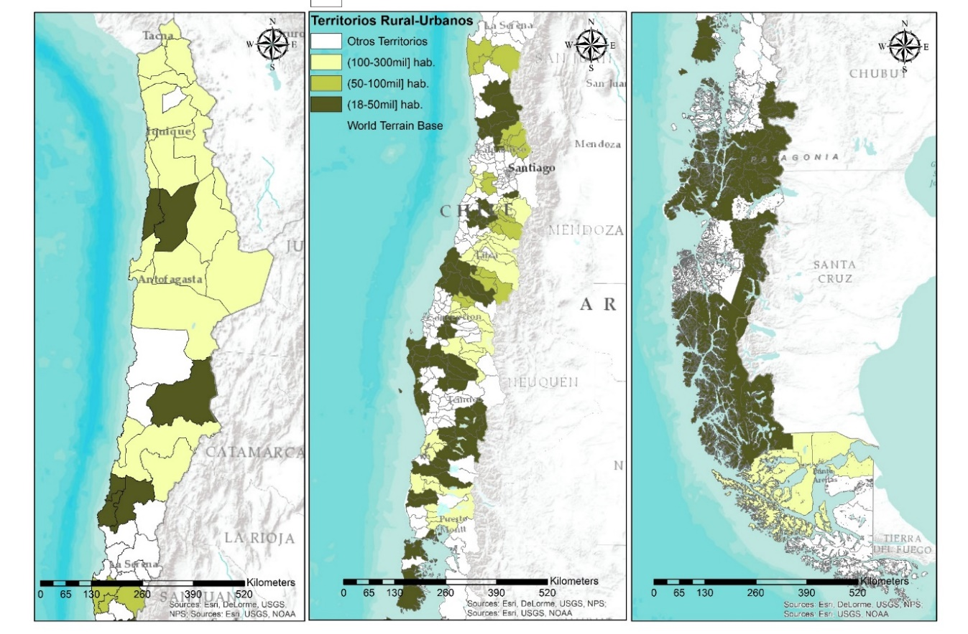Fuente: Elaboración de los autores, con datos del Censo 2002 y de luces nocturnas.

En el contexto nacional, los territorios rurales-urbanos de Chile muestran características intermedias entre territorios urbanos y rurales, y distintas de ambos. Con respecto a las características sociodemográficas, a medida que un territorio se hace más rural, aumenta el porcentaje de población indígena y de población que está viviendo en el mismo lugar donde nació, y aumenta la tasa de dependencia. Por otro lado, los años de escolaridad promedio y los puntajes en lenguaje y matemática se reducen significativamente a medida que aumenta el grado de ruralidad.

La estructura productiva también cambia significativamente a medida que un territorio se hace más rural: se reduce el peso de los servicios en el empleo, y aumenta el de la agricultura y de la pesca. El peso de la agroindustria y del resto de la manufactura es mayor en los territorios rurales-urbanos que en los rurales. Por otro lado, el peso de la agricultura familiar aumenta a medida que el territorio se hace más rural, mientras que el peso del empleo rural no agrícola se reduce.

Figura 2: Distribución de la población total, de la población indígena y de la población en situación de pobreza por tipo de territorio funcional



*Fuente: Elaboración de los autores, con datos del Censo 2002.*

Figura 3: Estructura productiva



*Fuente: Elaboración de los autores, con datos del Censo 2002.*

La Figura 4 ofrece una primera pista acerca de la especificidad de los territorios rurales-urbanos: en su conjunto, son los territorios donde se concentra el empleo en los sectores ligados a los recursos naturales. El 60% del empleo de Chile en agricultura y silvicultura se concentra en los territorios rurales-urbanos. Además, estos territorios concentran el 75% del empleo de Chile en el sector minero y el 50% del empleo de Chile en el sector pesca.

Con respecto a los mercados laborales, la participación laboral promedio y la de los hombres se mantiene relativamente constante independiente del grado de ruralidad del territorio. En cambio, la de las mujeres se reduce con el grado de ruralidad. Por el contrario, la tasa de desempleo femenino sigue el promedio nacional en los territorios metro, urbanos y rural-urbanos más grandes, mientras que en los territorios rurales y rural-urbanos más chicos es menor que la de los hombres. Con respecto a las categorías ocupacionales, a medida que aumenta el grado de ruralidad se reduce el porcentaje de asalariados y de patrones y empleadores, mientras que aumenta el porcentaje de trabajadores por cuenta propia y de trabajadores no remunerados, como muestra la Figura 5.

Figura 4: Peso de los territorios rurales-urbanos en el empleo, sectores basados en recursos naturales



*Fuente: Elaboración de los autores, con datos del Censo 2002.*

Figura 5: Tipos de empleo



*Fuente: Elaboración de los autores, con datos del Censo 2002.*

El acceso a bienes y servicios básicos también sigue una gradiente, excepto el acceso a saneamiento, que está distribuido de manera relativamente homogénea independiente del grado de ruralidad del territorio. En cambio, el acceso a electricidad y agua potable se reducen significativamente a medida que aumenta el grado de ruralidad del territorio, como muestra la Figura 6. La difusión de teléfonos celulares e internet también se reduce en los territorios más rurales.

Con respecto a las instituciones locales, el índice de competencia política no varía significativamente con el grado de ruralidad del territorio. En cambio, a medida que aumenta el grado de ruralidad, se reduce el porcentaje de los ingresos municipales que son propios, y el porcentaje de los ingresos municipales utilizado para inversiones, como muestra la Figura 7.

Figura 6: Acceso a servicios básicos

*Fuente: Elaboración de los autores, con datos del Censo 2002.*

Figura 7: Ingresos municipales

*Fuente: Elaboración de los autores, con datos del SINIM.*

## 4.2. Crecimiento e inclusión

Las combinaciones posibles de los indicadores de crecimiento y de inclusión definidos más arriba dan origen a cuatro cuadrantes, considerando en el eje de las abscisas variables de crecimiento y en el eje de las ordenadas variables de inclusión. Avanzando en sentido horario, el cuadrante 1 indica una situación en la cual el crecimiento está asociado a mejoras en la inclusión, el cuadrante 2 indica una situación de mejoras en la inclusión y caídas en el crecimiento, el cuadrante 3 indica comportamientos negativos en ambas variables, y el cuadrante 4 muestra situaciones de crecimiento con empeoramiento en la inclusión.

Estos cuatro cuadrantes también se utilizan para mapear las combinaciones de los *niveles* del índice de inclusión con los *niveles* del índice de dinamismo. La Figura 8 muestra una asociación positiva entre niveles de inclusión y niveles de dinamismo para el año 2002, que se confirma incluso dejando fuera al único territorio metropolitano, correspondiente al Gran Santiago y comunas aledañas (*r* = 0.39, *p* < 0.05). Los territorios de mayor población, y por tanto más urbanos, tienden a tener valores mayores en ambas dimensiones. En cambio, el 80% de los territorios rurales muestra un índice de dinamismo negativo, y aproximadamente la mitad muestra simultáneamente bajos niveles relativos de ingreso per cápita, actividad económica y de desarrollo urbano, y altos niveles relativos de pobreza y desigualdad.

Figura 8: Dinamismo e inclusión de los territorios funcionales de Chile, año 2002, por tipo de territorio funcional



*Fuente: Elaboración de los autores, con datos de los Censos 1992 y 2002.*

La situación es muy distinta, sin embargo, si consideramos el crecimiento y el cambio en inclusión entre 1992 y 2002. La Tabla 3 muestra la variación promedio en dinamismo e inclusión social por tipo de territorio entre 1992 y 2002. El mayor cambio en dinamismo se observa en los territorios rurales pluri-comunales y en los territorios urbanos. Los peores resultados en términos de crecimiento, en cambio, se observan en los territorios rurales uni-comunales, y en el territorio metropolitano. El crecimiento en los territorios rurales-urbanos se concentra sobre todo en los territorios más grandes. Las mejoras en inclusión son más marcadas en los territorios urbanos y en los rurales-urbanos intermedios. En cambio, los territorios rurales uni-comunales en su conjunto no solo no crecen, sino que tampoco muestran mejoras en inclusión.

Tabla 3: Variación promedio en dinamismo e inclusión entre 1992 y 2002 según tipo de territorio funcional

|  |  |  |
| --- | --- | --- |
| Tipo de territorio | Crecimiento | Cambio en inclusión |
| Metro | -1.9% | 31.6% |
| Urbano | 16.4% | 63.5% |
| Rural-urbano grande | 13.6% | 1.3% |
| Rural-urbano mediano | 1.9% | 39.3% |
| Rural-urbano pequeño | 2.2% | 8.3% |
| Rural pluri-comunal | 16.7% | 20.3% |
| Rural uni-comunal | -2.6% | -15.1% |

*Fuente: Elaboración de los autores, con datos de los Censos 1992 y 2002.*

La Figura 9 muestra que, en general, no existe una relación estadísticamente significativa entre crecimiento y cambios en inclusión (r = 0.15, *p* > 0.10). En principio, tampoco encontramos que territorios de un mismo tipo tiendan a concentrarse en algún sector particular del gráfico, excepto los territorios urbanos que muestran variación positiva en ambos índices, concentrándose sólo en el cuadrante superior derecho.

Figura 9: Crecimiento y cambio en inclusión para los territorios funcionales de Chile entre 1992 y 2002, por tipo de territorio funcional



*Fuente: Elaboración de los autores, con datos de los Censos 1992 y 2002.*

La Figura 10 reporta la correlación entre cambios en dinamismo y en inclusión para el subconjunto de los territorios rurales-urbanos. Hay una tendencia más clara de estos territorios a concentrarse en el cuadrante superior derecho del gráfico, es decir, muchos de estos territorios crecen y además mejoran en inclusión. No obstante, los territorios rurales-urbanos muestran cierta heterogeneidad en sus trayectorias de crecimiento e inclusión, tal como muestra la Tabla 4. Existen 20 territorios rurales-urbanos que crecen con inclusión (6 grandes, 2 medianos, y 12 pequeños); 9 que crecen, pero no incluyen (4 grandes y 5 pequeños); 11 que no crecen, pero incluyen (3 grandes, 3 medianos, y 5 pequeños); y 6 que ni crecen ni incluyen (3 grandes y 3 pequeños).

Figura 10: Crecimiento y cambio en inclusión para los territorios funcionales rurales-urbanos de Chile, entre 1992 y 2002, por tipo de territorio rural-urbano



*Fuente: Elaboración de los autores, con datos de los Censos 1992 y 2002.*

Tabla 4: Porcentaje de territorios funcionales por tipo de territorio y trayectoria de crecimiento e inclusión

|  |  |  |  |  |
| --- | --- | --- | --- | --- |
| Tipologia | Crecimiento  inclusivo | Crecimiento  sin inclusión | Sin crecimiento  ni inclusión | Inclusión  sin crecimiento |
| Metro | 0.00 | 0.00 | 0.00 | 100.00 |
| Urbano | 100.00 | 0.00 | 0.00 | 0.00 |
| Rural-urbano grande | 37.50 | 25.00 | 18.75 | 18.75 |
| Rural-urbano mediano | 40.00 | 0.00 | 0.00 | 60.00 |
| Rural-urbano pequeño | 48.00 | 20.00 | 12.00 | 20.00 |
| Rural pluri-comunal | 47.37 | 26.32 | 21.05 | 5.26 |
| Rural uni-comunal | 25.76 | 25.76 | 25.76 | 22.73 |
| Total | 35.82 | 23.13 | 20.15 | 20.90 |

*Fuente: Elaboración de los autores, con datos de los Censos 1992 y 2002.*

La figura 11 muestra que los territorios con una trayectoria de crecimiento inclusivo se concentran sobre todo en la zona central y en las regiones de Aysén y Magallanes. En cambio, los territorios que muestran una trayectoria sin mejoras en crecimiento ni en inclusión se concentran sobre todo en las regiones de la Araucanía, Los Ríos, Arica y Parinacota y Atacama.

Figura 11: Distribución espacial de la trayectoria de crecimiento e inclusión

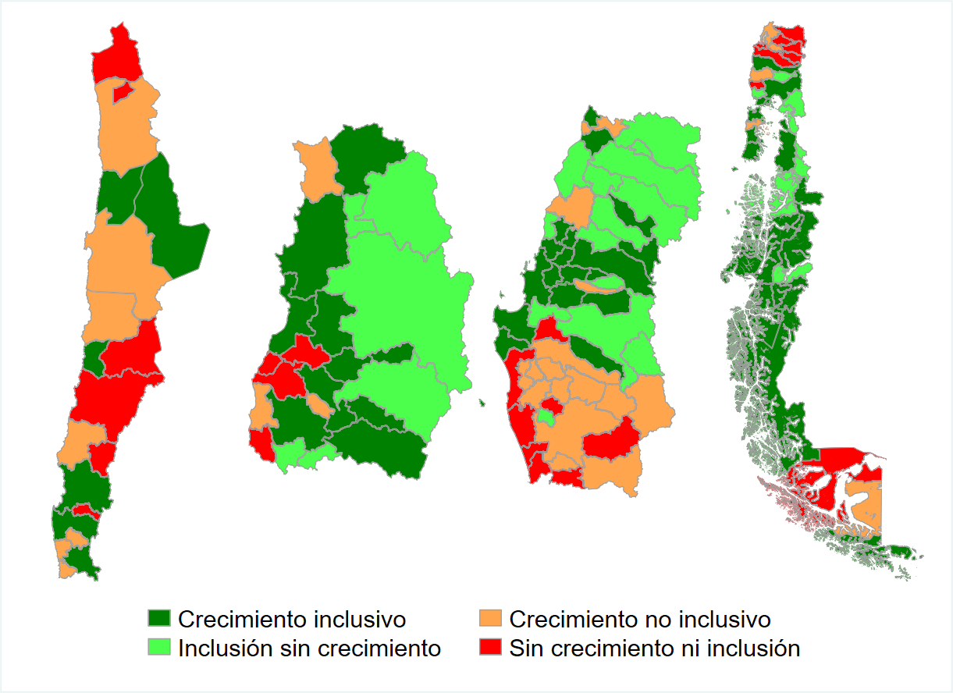

*Fuente: Elaboración de los autores, con datos de los Censos 1992 y 2002.*

## 4.3. Determinantes de dinámicas de crecimiento e inclusión

La Tabla 5 muestra los valores de cada indicador para los distintos tipos de territorios funcionales. Dado que un solo territorio califica como metropolitano, agrupamos en una sola categoría el territorio metropolitano y los territorios urbanos. No todas las diferencias entre tipos de territorios funcionales son estadísticamente significativas, pero en general se observa una tendencia hacia mejores niveles relativos de todos los indicadores a medida que va creciendo el tamaño del territorio funcional. Este gradiente es representado visualmente en la Figura 12, donde se observa muy claramente sobre todo con respecto a las características del mercado laboral y del capital humano, y a los indicadores de las instituciones económicas.

La Tabla 6 muestra cómo cambian los valores de cada indicador según el tipo de trayectoria de crecimiento e inclusión del territorio. Se observan pocas diferencias significativas, excepto con respecto a los indicadores de bienes y servicios públicos y a los indicadores de economías de aglomeración, ambos significativamente peores en los territorios que han tenido una trayectoria de estancamiento tanto en crecimiento como en inclusión.

Tabla 5: Determinantes de crecimiento e inclusión, por tipo de territorio funcional

|  |  |  |  |  |  |  |  |  |
| --- | --- | --- | --- | --- | --- | --- | --- | --- |
|  | (1) | (2) | (3) | (4) | (5) | (6) | (7) | (8) |
|  | Estructura productiva | Agro | Mercado Laboral | Capital humano | Bienes y servicios | Inst. Econ. | Inst. Políticas | Geografía y aglom |
| Urbano | 1.689*** | -0.673** | 1.573*** | 1.428*** | 1.454*** | 1.626*** | 2.054*** | 0.452** |
|  | (0.318) | (0.335) | (0.295) | (0.407) | (0.278) | (0.345) | (0.352) | (0.225) |
| RU grande | 0.530*** | -0.406*** | 0.302** | 1.054*** | 0.495*** | 0.779*** | 0.069 | 0.028 |
|  | (0.138) | (0.145) | (0.128) | (0.176) | (0.120) | (0.150) | (0.152) | (0.098) |
| RU mediano | 0.308 | 0.190 | 0.280 | 0.493 | 0.685*** | 0.560** | 0.167 | 0.020 |
|  | (0.247) | (0.260) | (0.228) | (0.315) | (0.215) | (0.268) | (0.273) | (0.175) |
| RU pequeño | -0.089 | -0.009 | -0.075 | 0.325** | 0.210** | 0.279** | -0.107 | 0.067 |
|  | (0.110) | (0.116) | (0.102) | (0.141) | (0.096) | (0.120) | (0.122) | (0.078) |
| Rural pluri | -0.189 | 0.246* | -0.091 | -0.253 | 0.011 | 0.197 | 0.116 | -0.005 |
|  | (0.126) | (0.133) | (0.117) | (0.162) | (0.110) | (0.137) | (0.140) | (0.090) |
| Rural uni | -0.140** | 0.048 | -0.111* | -0.493*** | -0.320*** | -0.467*** | -0.070 | -0.046 |
|  | (0.068) | (0.071) | (0.063) | (0.087) | (0.059) | (0.074) | (0.075) | (0.048) |
| Obs | 134 | 134 | 134 | 134 | 134 | 134 | 134 | 134 |
| R-squared | 0.288 | 0.113 | 0.237 | 0.414 | 0.409 | 0.442 | 0.224 | 0.043 |

Standard errors in parenthesis. *p<0.10 **p<0.05 ***p<0.01

Tabla 6: Determinantes de crecimiento e inclusión, por tipo de trayectoria de crecimiento e inclusión

|  |  |  |  |  |  |  |  |  |
| --- | --- | --- | --- | --- | --- | --- | --- | --- |
|  | (1) | (2) | (3) | (4) | (5) | (6) | (7) | (8) |
|  | Estructura productiva | Agro | Mercado Laboral | Capital humano | Bienes y servicios | Inst. Econ. | Inst. Políticas | Geografía y aglom |
| Crecimiento | 0.021 | 0.068 | 0.005 | 0.181 | 0.079 | 0.143 | 0.140 | 0.092* |
| inclusivo | (0.093) | (0.087) | (0.083) | (0.129) | (0.088) | (0.113) | (0.100) | (0.055) |
|  |  |  |  |  |  |  |  |  |
| Crecimiento | -0.054 | -0.175 | -0.081 | -0.102 | -0.003 | 0.034 | -0.088 | 0.098 |
| no inclusivo | (0.116) | (0.108) | (0.104) | (0.161) | (0.109) | (0.141) | (0.126) | (0.068) |
|  |  |  |  |  |  |  |  |  |
| Inclusión sin | 0.084 | 0.084 | 0.109 | -0.167 | 0.101 | -0.213 | 0.142 | -0.088 |
| crecimiento | (0.122) | (0.114) | (0.109) | (0.169) | (0.115) | (0.148) | (0.133) | (0.072) |
|  |  |  |  |  |  |  |  |  |
| Sin | -0.063 | -0.007 | -0.028 | -0.239 | -0.241** | -0.073 | -0.124 | -0.167** |
| crecimiento | (0.124) | (0.116) | (0.111) | (0.172) | (0.117) | (0.151) | (0.136) | (0.073) |
| ni inclusión |  |  |  |  |  |  |  |  |
| Obs | 134 | 134 | 134 | 134 | 134 | 134 | 136 | 134 |
| R-squared | 0.008 | 0.028 | 0.013 | 0.039 | 0.043 | 0.030 | 0.033 | 0.082 |

Standard errors in parenthesis. *p<0.10 **p<0.05 ***p<0.01

Figura 12: Determinantes por tipo de territorio funcional

Fuente: Coeficientes reportados en la Tabla 5, elaboración de los autores.

## 4.4. Análisis de correlaciones y convergencia

En base al marco conceptual descrito en la Sección 2, estimamos la correlación multivariada entre el nivel de inclusión y de dinamismo económico observados en 2002 y los índices que representan sus determinantes. Estas estimaciones se pueden interpretar como el resultado de las dinámicas de desarrollo de largo plazo de los territorios. La Tabla 7 reporta los resultados para el total de los territorios funcionales, y para el subgrupo de territorios rurales-urbanos. La columna 1 muestra los resultados de la estimación del nivel de dinamismo en 2002, para todos los territorios funcionales. Los mayores niveles de dinamismo se observan entre aquellos territorios que tienen un menor peso de la agricultura y actividades relacionadas, una mayor tasa de participación laboral y de ocupación, una mayor dotación de bienes y servicios públicos, y un mayor nivel de competencia política. Con respecto a la tipología de territorios funcionales, controlando por las otras características, el nivel de dinamismo tiende a aumentar significativamente a medida que aumenta el tamaño del territorio. La columna 2 muestra los resultados de la estimación del nivel de inclusión en 2002, para todos los territorios funcionales. La inclusión aumenta con el nivel y la calidad del capital humano y con las tasas de participación laboral y de ocupación. A diferencia de lo observado para dinamismo, hay una correlación positiva con la importancia de la agricultura y actividades relacionadas, y negativa con el grado de competencia política en el territorio. No se observan diferencias estadísticamente significativas entre los territorios urbanos y los otros tipos de territorios funcionales.

Para el subgrupo de los territorios rurales-urbanos, se confirma la correlación negativa entre dinamismo y peso de la agricultura y actividades asociadas. Además, para este subgrupo se observa una correlación positiva entre el nivel de dinamismo y la diversidad de la estructura productiva, la dotación de bienes y servicios públicos, y el gasto público, mientras que la correlación con el nivel de competencia política local se vuelve negativa. Por otro lado, en este subgrupo la inclusión aumenta con la tasa de participación laboral y de ocupación, mientras que las correlaciones con los otros indicadores no son significativas. Controlando por las otras variables, no se observan diferencias significativas en los niveles de dinamismo y de inclusión entre territorios de distinto tamaño.

Tabla 7: Resultados regresiones MCO, niveles de dinamismo e inclusión, todos los TF y subgrupo rural-urbano

|  |  |  |  |  |
| --- | --- | --- | --- | --- |
|  | (1) | (2) | (3) | (4) |
|  | Todos, niveles | | Rurales-urbanos, niveles | |
|  | Dinamismo 2002 | Inclusión 2002 | Dinamismo 2002 | Inclusión 2002 |
| Estructura productiva (no agro) | -0.022 | 0.223 | 0.369* | 0.449 |
|  | (0.109) | (0.168) | (0.187) | (0.706) |
| Estructura productiva (agro) | -0.160*** | 0.221* | -0.160** | -0.228 |
|  | (0.048) | (0.132) | (0.064) | (0.228) |
| Mercado Laboral | 0.356*** | 0.401** | 0.157 | 1.256** |
|  | (0.109) | (0.200) | (0.107) | (0.462) |
| Capital humano | 0.020 | 0.390*** | 0.125 | 0.254 |
|  | (0.067) | (0.143) | (0.082) | (0.298) |
| Bienes y servicios públicos | 0.191*** | 0.060 | 0.131* | 0.408 |
|  | (0.060) | (0.182) | (0.074) | (0.314) |
| Indicadores geográficos y de aglomeración | 0.049 | -0.290 | -0.021 | 0.261 |
|  | (0.077) | (0.182) | (0.135) | (0.395) |
| Instituciones económicas | 0.036 | 0.033 | 0.350** | 0.159 |
|  | (0.065) | (0.181) | (0.155) | (0.441) |
| Instituciones políticas | 0.182*** | -0.203** | -0.105** | -0.237 |
|  | (0.068) | (0.101) | (0.050) | (0.183) |
| RU grande | -0.920*** | 0.176 |  |  |
|  | (0.291) | (0.380) |  |  |
| RU mediano | -1.285*** | 0.320 | -0.116 | 0.373 |
|  | (0.300) | (0.444) | (0.104) | (0.363) |
| RU pequeño | -1.482*** | 0.054 | -0.226* | 0.555 |
|  | (0.303) | (0.421) | (0.129) | (0.389) |
| Rural pluri-comunal | -1.671*** | 0.377 |  |  |
|  | (0.309) | (0.421) |  |  |
| Rural uni-comunal | -1.999*** | 0.370 |  |  |
|  | (0.322) | (0.490) |  |  |
| Constant | 1.649*** | -0.281 | 0.278** | -0.807** |
|  | (0.303) | (0.427) | (0.136) | (0.391) |
| Observations | 134 | 132 | 46 | 46 |
| *R*2 | 0.904 | 0.383 | 0.904 | 0.593 |

Robust standard errors in parenthesis. *p<0.10 **p<0.05 ***p<0.01

Para analizar las dinámicas de crecimiento e inclusión en el mediano plazo, estimamos la relación entre estos mismos determinantes y el *cambio* en dinamismo (crecimiento) y en inclusión durante el periodo entre 1992 y 2002. Incluimos como variable explicativa el nivel de la variable dependiente en el período inicial. La inclusión de esta variable permite analizar si existe el fenómeno denominado convergencia, por el cual aquellos territorios con menores niveles de dinamismo económico en 1992 deberían experimentar un crecimiento más rápido comparado con los territorios que ya en 1992 mostraban altos niveles de dinamismo, en tanto que aquellos territorios con mayores niveles de pobreza y desigualdad en 1992 deberían experimentar una dinámica de inclusión más rápida en el período 1992-2002 comparado con aquellos territorios que ya en 1992 mostraban niveles de pobreza y desigualdad relativamente bajos. La Tabla 8 reporta los resultados de estas estimaciones para el total de los territorios funcionales, y para el subgrupo de territorios rurales-urbanos.

Tabla 8: Resultados regresiones MCO, crecimiento y cambios en inclusión, todos los TF y subgrupo rural-urbano

|  |  |  |  |  |
| --- | --- | --- | --- | --- |
|  | (1) | (2) | (1) | (2) |
|  | Todos,  cambios 1992-2002 | | Rurales-urbanos, cambios1992-2002 | |
|  | Crecimiento | Inclusión | Crecimiento | Inclusión |
| Término de convergencia | -0.463*** | -0.549*** | -0.821*** | -0.487*** |
|  | (0.070) | (0.080) | (0.097) | (0.125) |
| Estructura productiva (no agro) | -0.004 | 0.104 | 0.352* | 0.367 |
|  | (0.102) | (0.176) | (0.192) | (0.657) |
| Estructura productiva (agro) | -0.072* | 0.195* | -0.118* | -0.158 |
|  | (0.041) | (0.116) | (0.061) | (0.186) |
| Mercado Laboral | 0.147* | 0.205 | 0.097 | 0.822* |
|  | (0.081) | (0.184) | (0.118) | (0.442) |
| Capital humano | 0.052 | 0.288** | 0.135* | -0.034 |
|  | (0.040) | (0.142) | (0.079) | (0.278) |
| Bienes y servicios públicos | 0.055 | 0.086 | 0.068 | 0.312 |
|  | (0.049) | (0.157) | (0.079) | (0.243) |
| Indicadores geográficos y de aglomeración | 0.095 | -0.157 | -0.008 | 0.262 |
|  | (0.065) | (0.155) | (0.135) | (0.288) |
| Instituciones económicas | 0.040 | -0.074 | 0.296** | 0.027 |
|  | (0.049) | (0.149) | (0.140) | (0.339) |
| Instituciones políticas | 0.110** | -0.133 | -0.088* | -0.035 |
|  | (0.044) | (0.105) | (0.049) | (0.201) |
| RU grande | -0.340** | -0.237 |  |  |
|  | (0.145) | (0.261) |  |  |
| RU mediano | -0.538*** | -0.022 | -0.087 | 0.314 |
|  | (0.164) | (0.300) | (0.105) | (0.246) |
| RU pequeño | -0.630*** | -0.299 | -0.178 | 0.396 |
|  | (0.169) | (0.294) | (0.128) | (0.323) |
| Rural pluri-comunal | -0.620*** | -0.038 |  |  |
|  | (0.194) | (0.295) |  |  |
| Rural uni-comunal | -0.854*** | -0.211 |  |  |
|  | (0.197) | (0.373) |  |  |
| Constant | 0.703*** | 0.198 | 0.221 | -0.407 |
|  | (0.171) | (0.310) | (0.133) | (0.352) |
| Observations | 134 | 132 | 46 | 46 |
| *R*2 | 0.412 | 0.340 | 0.644 | 0.395 |

Robust standard errors in parenthesis. *p<0.10 **p<0.05 ***p<0.01

Los resultados indican un proceso de convergencia entre territorios funcionales en el periodo 1992 y 2002, tanto en dinamismo como en inclusión. Entre el subgrupo de territorios rurales-urbanos, la velocidad de la convergencia en dinamismo es mayor que para el total de los territorios. En cambio, la diferencia en la velocidad de convergencia en inclusión no es significativamente distinta del total de los territorios. Con respecto a las otras características, los territorios que muestran mayor crecimiento en el periodo 1992-2002 son aquellos que, al comienzo del periodo, tenían mayores niveles de participación en el mercado laboral, menor peso del empleo en agricultura y sectores relacionados, y un mayor grado de competencia política. Se tiende además a observar una gradiente positiva entre crecimiento y tamaño del territorio funcional. Con respecto a las mejoras en inclusión, en el mediano plazo éstas se observan mayormente en territorios con un mayor peso de la agricultura y actividades relacionadas, y mayores niveles de capital humano. No se observan diferencias significativas entre territorios funcionales de distintos tamaños.

Entre los territorios rurales-urbanos, el crecimiento es mayor entre los territorios que en 1992 tenían una estructura productiva más diversificada y menos dependiente de la agricultura, y mayor capital humano y gasto público. Al igual que lo observado para los niveles de dinamismo, mayores niveles de competencia política parecen reducir la velocidad del crecimiento en este grupo de territorios. Con respecto a las mejoras en inclusión, estas parecen mayores en los territorios rurales-urbanos que ya en 1992 habían logrado mayor participación en los mercados laborales.

**5. CONCLUSIONES**

Los territorios rurales-urbanos tienen un peso importante a nivel nacional, ya que en ellos se concentra el 39% de la población de Chile. Otro 39% se concentra en el territorio metropolitano. El resto de la población se divide entre territorios urbanos (13%) y rurales más aislados (8%). Además, estos territorios son de interés para la política pública, dado que aquí se concentra alrededor del 50% de la población que vive en situación de pobreza.

Estos territorios presentan características intermedias entre territorios urbanos y rurales, en particular con respecto al acceso a servicios básicos y a los recursos municipales disponibles para inversión. Asimismo, los territorios rurales-urbanos presentan también algunas características distintivas. Entre ellas, destaca que concentran alrededor del 60% del empleo basado en recursos naturales, y combinan un mayor porcentaje de empleo agrícola comparado con los territorios urbanos, con un mayor porcentaje de empleo en la industria agroalimentaria comparado con los territorios rurales.

Los resultados sugieren que los territorios más urbanos tienden a tener mayores niveles de dinamismo económico e inclusión, mientras que la relación entre crecimiento y cambio en inclusión es menos clara y no muestra una estratificación por tamaño del territorio. Entre los territorios rurales-urbanos, los territorios de mayor tamaño muestran un mayor crecimiento, y los de menor tamaño mayores mejoras en inclusión. En general, los territorios rurales-urbanos muestran mayor tendencia a una trayectoria de crecimiento inclusivo, o por lo menos de mejoras en inclusión a pesar de la falta de crecimiento, comparado con los territorios rurales.

Sin embargo, se observa también cierto grado de heterogeneidad en los resultados de los territorios rurales-urbanos en el periodo 1992-2002: el 42% de ellos tiene una trayectoria de crecimiento inclusivo; el 20% crece, pero no mejora sus niveles de inclusión; el 22% mejora sus niveles de inclusión a pesar de una situación de estancamiento económico; y el 16% muestra un empeoramiento en ambos indicadores.

Los territorios rurales-urbanos que muestran mayores niveles de dinamismo son los que tienen mayor participación en los mercados laborales, menor concentración del empleo en agricultura y sectores relacionados, mayores niveles de gasto público y menores niveles de competencia política. En el periodo 1992-2002, el crecimiento de los territorios rurales-urbanos aumenta con la diversificación productiva, el capital humano, y el gasto público en el territorio, y se reduce con el grado de competencia política. En cambio, los territorios rurales-urbanos que tienen mayores niveles de inclusión y que además experimentan las mayores mejoras en inclusión en el periodo 1992-2002 son los que al comienzo del periodo ya habían logrado un mayor grado de participación en el mercado laboral y una mayor tasa de ocupación. Se observa además un patrón de convergencia tanto en crecimiento como en inclusión, es decir, los territorios rurales-urbanos con menores niveles de dinamismo e inclusión al comienzo del periodo fueron los que crecieron más rápidamente y que más mejoraron sus niveles de inclusión.

# 6. REFERENCIAS

Acemoglu, D., Johnson, S., & Robinson, J. A. (2005). Institutions as a fundamental cause of long-run growth. *Handbook of Economic Growth*, *1*, 385–472.

Aroca, P., & Atienza, M. (2016). Spatial concentration in Latin America and the role of institutions. *Journal of Regional Research*, *36*, 233–253.

Bebbington, T., Escobal, J., Soloaga, I., & Tomaselli, A. (2017). *Poverty, inequality and low social mobility: Territorial traps in Chile, Mexico and Peru*. Ciudad de México: Centro de Estudios Espinosa Yglesias, Rimisp, Universidad Iberoamericana.

Berdegué, J. A., Carriazo, F., Jara, B., Modrego, F., & Soloaga, I. (2015). Cities, Territories, and Inclusive Growth: Unraveling Urban–Rural Linkages in Chile, Colombia, and Mexico. *World Development*, *73*, 56–71. https://doi.org/10.1016/j.worlddev.2014.12.013

Berdegué, J. A., Escobal, J., & Bebbington, A. (2015). Explaining Spatial Diversity in Latin American Rural Development: Structures, Institutions, and Coalitions. *World Development*, *73*, 129–137. https://doi.org/10.1016/j.worlddev.2014.10.018

Berdegué, J. A., Hiller, T., Ramírez, J. M., Satizábal, S., Soloaga, I., Soto, J., … Vargas, O. (2019). Delineating functional territories from outer space. *Latin American Economic Review*, *28*(1), 4. https://doi.org/10.1186/s40503-019-0066-4

Berdegué, J. A., Jara, B., Fuentealba, R., Tohá, J., Modrego, F., Schejtman, A., & Bro, N. (2011). Territorios funcionales en Chile. *Rimisp Working Paper*, *102*.

Berdegué, J., Proctor, F., & Cazzuffi, C. (2014). Inclusive rural-urban linkages. *Rimisp Working Paper*, *123*.

Brown, L. A., & Holmes, J. (1971). THE DELIMITATION OF FUNCTIONAL REGIONS, NODAL REGIONS, AND HIERARCHIES BY FUNCTIONAL DISTANCE APPROACHES*. *Journal of Regional Science*, *11*(1), 57–72. https://doi.org/10.1111/j.1467-9787.1971.tb00240.x

Cazzuffi, C. (2016). Place of origin and the earnings of internal migrants in Mexico. *Rimisp Working Paper*, *221*.

Cazzuffi, C., & Modrego, F. (2018). Place of origin and internal migration decisions in Mexico. *Spatial Economic Analysis*, *13*(1), 80–98. https://doi.org/10.1080/17421772.2017.1369148

Christiaensen, L., & Todo, Y. (2014). Poverty Reduction During the Rural–Urban Transformation – The Role of the Missing Middle. *World Development*, *63*, 43–58. https://doi.org/10.1016/j.worlddev.2013.10.002

Fergusson, L., Hiller, T., & Ibáñez, A. M. (2018). Growth and inclusion trajectories of Colombian functional territories. *Rimisp Working Paper*, *240*.

Fergusson, L., Molina, C., Robinson, J., & Vargas, J. (2017). The long shadow of the past: Political economy of regional inequality in Colombia. *Rimisp Working Paper*, *236*.

Jones, C. (2017). Spatial economy and the geography of functional economic areas. *Environment and Planning B: Urban Analytics and City Science*, *44*(3), 486–503. https://doi.org/10.1177/0265813516642226

Modrego, F., & Berdegué, J. A. (2015). A Large-Scale Mapping of Territorial Development Dynamics in Latin America. *World Development*, *73*, 11–31. https://doi.org/10.1016/j.worlddev.2014.12.015

Modrego, F., Ramírez, E., Tartakowsky, A., & Jara, B. (2016). La heterogeneidad territorial del desarrollo en la década de oro de la economía chilena. In F. Modrego & J. Berdegué (Eds.), *Los dilemas territoriales del desarrollo en América Latina*. Bogotá: Universidad de los Andes.

Romer, P. M. (1990). Human capital and growth: Theory and evidence. *Carnegie-Rochester Conference Series on Public Policy*, *32*, 251–286. https://doi.org/10.1016/0167-2231(90)90028-J

Solow, R. M. (1956). A Contribution to the Theory of Economic Growth. *The Quarterly Journal of Economics*, *70*(1), 65. https://doi.org/10.2307/1884513

Soto, R., & Torche, A. (2004). Spatial inequality, migration and economic growth in Chile. *Cuadernos de Economía*, *41*(Diciembre), 401–424.

Tolbert, C. M., & Sizer, M. (1997). *US commuting zones and labor market areas: A 1990 update*. Economic Research Service.

# APÉNDICE 1: TERRITORIOS FUNCIONALES

Tabla 9: Composición y trayectoria de los territorios funcionales de Chile

|  |  |  |  |  |
| --- | --- | --- | --- | --- |
| ID territorio | Tipología | Cod. comuna | Comuna | Trayectoria |
| 77 | Metro | 13101 | Santiago | Inclusión sin crecimiento |
| 77 | Metro | 13102 | Cerrillos | Inclusión sin crecimiento |
| 77 | Metro | 13103 | Cerro Navia | Inclusión sin crecimiento |
| 77 | Metro | 13104 | Conchalí | Inclusión sin crecimiento |
| 77 | Metro | 13105 | El Bosque | Inclusión sin crecimiento |
| 77 | Metro | 13106 | Estación Central | Inclusión sin crecimiento |
| 77 | Metro | 13107 | Huechuraba | Inclusión sin crecimiento |
| 77 | Metro | 13108 | Independencia | Inclusión sin crecimiento |
| 77 | Metro | 13109 | La Cisterna | Inclusión sin crecimiento |
| 77 | Metro | 13110 | La Florida | Inclusión sin crecimiento |
| 77 | Metro | 13111 | La Granja | Inclusión sin crecimiento |
| 77 | Metro | 13112 | La Pintana | Inclusión sin crecimiento |
| 77 | Metro | 13113 | La Reina | Inclusión sin crecimiento |
| 77 | Metro | 13114 | Las Condes | Inclusión sin crecimiento |
| 77 | Metro | 13115 | Lo Barnechea | Inclusión sin crecimiento |
| 77 | Metro | 13116 | Lo Espejo | Inclusión sin crecimiento |
| 77 | Metro | 13117 | Lo Prado | Inclusión sin crecimiento |
| 77 | Metro | 13118 | Macul | Inclusión sin crecimiento |
| 77 | Metro | 13119 | Maipú | Inclusión sin crecimiento |
| 77 | Metro | 13120 | Ñuñoa | Inclusión sin crecimiento |
| 77 | Metro | 13121 | Pedro Aguirre Cerda | Inclusión sin crecimiento |
| 77 | Metro | 13122 | Peñalolén | Inclusión sin crecimiento |
| 77 | Metro | 13123 | Providencia | Inclusión sin crecimiento |
| 77 | Metro | 13124 | Pudahuel | Inclusión sin crecimiento |
| 77 | Metro | 13125 | Quilicura | Inclusión sin crecimiento |
| 77 | Metro | 13126 | Quinta Normal | Inclusión sin crecimiento |
| 77 | Metro | 13127 | Recoleta | Inclusión sin crecimiento |
| 77 | Metro | 13128 | Renca | Inclusión sin crecimiento |
| 77 | Metro | 13129 | San Joaquín | Inclusión sin crecimiento |
| 77 | Metro | 13130 | San Miguel | Inclusión sin crecimiento |
| 77 | Metro | 13131 | San Ramón | Inclusión sin crecimiento |
| 77 | Metro | 13132 | Vitacura | Inclusión sin crecimiento |
| 77 | Metro | 13201 | Puente Alto | Inclusión sin crecimiento |
| 77 | Metro | 13202 | Pirque | Inclusión sin crecimiento |
| 77 | Metro | 13203 | San José de Maipo | Inclusión sin crecimiento |
| 77 | Metro | 13301 | Colina | Inclusión sin crecimiento |
| 77 | Metro | 13302 | Lampa | Inclusión sin crecimiento |
| 77 | Metro | 13303 | Tiltil | Inclusión sin crecimiento |
| 77 | Metro | 13401 | San Bernardo | Inclusión sin crecimiento |
| 77 | Metro | 13402 | Buin | Inclusión sin crecimiento |
| 77 | Metro | 13403 | Calera de Tango | Inclusión sin crecimiento |
| 77 | Metro | 13404 | Paine | Inclusión sin crecimiento |
| 77 | Metro | 13503 | Curacaví | Inclusión sin crecimiento |
| 77 | Metro | 13601 | Talagante | Inclusión sin crecimiento |
| 77 | Metro | 13602 | El Monte | Inclusión sin crecimiento |
| 77 | Metro | 13603 | Isla de Maipo | Inclusión sin crecimiento |
| 77 | Metro | 13604 | Padre Hurtado | Inclusión sin crecimiento |
| 77 | Metro | 13605 | Peñaflor | Inclusión sin crecimiento |
|  | | | | |
| 85 | Urbano | 5101 | Valparaíso | Crecimiento inclusivo |
| 85 | Urbano | 5102 | Casablanca | Crecimiento inclusivo |
| 85 | Urbano | 5103 | Concón | Crecimiento inclusivo |
| 85 | Urbano | 5105 | Puchuncaví | Crecimiento inclusivo |
| 85 | Urbano | 5107 | Quintero | Crecimiento inclusivo |
| 85 | Urbano | 5109 | Viña del Mar | Crecimiento inclusivo |
| 85 | Urbano | 5501 | Quillota | Crecimiento inclusivo |
| 85 | Urbano | 5502 | Calera | Crecimiento inclusivo |
| 85 | Urbano | 5503 | Hijuelas | Crecimiento inclusivo |
| 85 | Urbano | 5504 | La Cruz | Crecimiento inclusivo |
| 85 | Urbano | 5506 | Nogales | Crecimiento inclusivo |
| 85 | Urbano | 5801 | Quilpué | Crecimiento inclusivo |
| 85 | Urbano | 5802 | Limache | Crecimiento inclusivo |
| 85 | Urbano | 5803 | Olmué | Crecimiento inclusivo |
| 85 | Urbano | 5804 | Villa Alemana | Crecimiento inclusivo |
| 26 | Urbano | 8101 | Concepción | Crecimiento inclusivo |
| 26 | Urbano | 8102 | Coronel | Crecimiento inclusivo |
| 26 | Urbano | 8103 | Chiguayante | Crecimiento inclusivo |
| 26 | Urbano | 8105 | Hualqui | Crecimiento inclusivo |
| 26 | Urbano | 8106 | Lota | Crecimiento inclusivo |
| 26 | Urbano | 8107 | Penco | Crecimiento inclusivo |
| 26 | Urbano | 8108 | San Pedro de la Paz | Crecimiento inclusivo |
| 26 | Urbano | 8110 | Talcahuano | Crecimiento inclusivo |
| 26 | Urbano | 8111 | Tomé | Crecimiento inclusivo |
| 26 | Urbano | 8112 | Hualpén | Crecimiento inclusivo |
|  | | | | |
| 80 | RU1 | 1101 | Iquique | Crecimiento no inclusivo |
| 80 | RU1 | 1107 | Alto Hospicio | Crecimiento no inclusivo |
| 80 | RU1 | 1401 | Pozo Almonte | Crecimiento no inclusivo |
| 80 | RU1 | 1403 | Colchane | Crecimiento no inclusivo |
| 80 | RU1 | 1404 | Huara | Crecimiento no inclusivo |
| 80 | RU1 | 1405 | Pica | Crecimiento no inclusivo |
| 100 | RU1 | 2101 | Antofagasta | Crecimiento no inclusivo |
| 100 | RU1 | 2102 | Mejillones | Crecimiento no inclusivo |
| 100 | RU1 | 2103 | Sierra Gorda | Crecimiento no inclusivo |
| 103 | RU1 | 2201 | Calama | Crecimiento inclusivo |
| 103 | RU1 | 2202 | Ollagüe | Crecimiento inclusivo |
| 103 | RU1 | 2203 | San Pedro de Atacama | Crecimiento inclusivo |
| 104 | RU1 | 3101 | Copiapó | Sin crecimiento ni inclusión |
| 104 | RU1 | 3102 | Caldera | Sin crecimiento ni inclusión |
| 104 | RU1 | 3103 | Tierra Amarilla | Sin crecimiento ni inclusión |
| 92 | RU1 | 4101 | La Serena | Crecimiento inclusivo |
| 92 | RU1 | 4102 | Coquimbo | Crecimiento inclusivo |
| 92 | RU1 | 4103 | Andacollo | Crecimiento inclusivo |
| 92 | RU1 | 4104 | La Higuera | Crecimiento inclusivo |
| 92 | RU1 | 4105 | Paiguano | Crecimiento inclusivo |
| 92 | RU1 | 4106 | Vicuña | Crecimiento inclusivo |
| 75 | RU1 | 5601 | San Antonio | Crecimiento inclusivo |
| 75 | RU1 | 5602 | Algarrobo | Crecimiento inclusivo |
| 75 | RU1 | 5603 | Cartagena | Crecimiento inclusivo |
| 75 | RU1 | 5604 | El Quisco | Crecimiento inclusivo |
| 75 | RU1 | 5605 | El Tabo | Crecimiento inclusivo |
| 75 | RU1 | 5606 | Santo Domingo | Crecimiento inclusivo |
| 69 | RU1 | 6101 | Rancagua | Inclusión sin crecimiento |
| 69 | RU1 | 6102 | Codegua | Inclusión sin crecimiento |
| 69 | RU1 | 6103 | Coinco | Inclusión sin crecimiento |
| 69 | RU1 | 6104 | Coltauco | Inclusión sin crecimiento |
| 69 | RU1 | 6105 | Doñihue | Inclusión sin crecimiento |
| 69 | RU1 | 6106 | Graneros | Inclusión sin crecimiento |
| 69 | RU1 | 6108 | Machalí | Inclusión sin crecimiento |
| 69 | RU1 | 6111 | Olivar | Inclusión sin crecimiento |
| 69 | RU1 | 6116 | Requínoa | Inclusión sin crecimiento |
| 55 | RU1 | 7101 | Talca | Inclusión sin crecimiento |
| 55 | RU1 | 7105 | Maule | Inclusión sin crecimiento |
| 55 | RU1 | 7106 | Pelarco | Inclusión sin crecimiento |
| 55 | RU1 | 7107 | Pencahue | Inclusión sin crecimiento |
| 55 | RU1 | 7109 | San Clemente | Inclusión sin crecimiento |
| 55 | RU1 | 7110 | San Rafael | Inclusión sin crecimiento |
| 29 | RU1 | 8301 | Los Ángeles | Inclusión sin crecimiento |
| 29 | RU1 | 8302 | Antuco | Inclusión sin crecimiento |
| 29 | RU1 | 8308 | Quilaco | Inclusión sin crecimiento |
| 29 | RU1 | 8309 | Quilleco | Inclusión sin crecimiento |
| 29 | RU1 | 8311 | Santa Bárbara | Inclusión sin crecimiento |
| 36 | RU1 | 8401 | Chillán | Crecimiento inclusivo |
| 36 | RU1 | 8405 | Coihueco | Crecimiento inclusivo |
| 36 | RU1 | 8406 | Chillán Viejo | Crecimiento inclusivo |
| 36 | RU1 | 8411 | Pinto | Crecimiento inclusivo |
| 36 | RU1 | 8419 | San Nicolás | Crecimiento inclusivo |
| 1 | RU1 | 9101 | Temuco | Crecimiento no inclusivo |
| 1 | RU1 | 9105 | Freire | Crecimiento no inclusivo |
| 1 | RU1 | 9108 | Lautaro | Crecimiento no inclusivo |
| 1 | RU1 | 9111 | Nueva Imperial | Crecimiento no inclusivo |
| 1 | RU1 | 9112 | Padre Las Casas | Crecimiento no inclusivo |
| 1 | RU1 | 9113 | Perquenco | Crecimiento no inclusivo |
| 1 | RU1 | 9114 | Pitrufquén | Crecimiento no inclusivo |
| 1 | RU1 | 9119 | Vilcún | Crecimiento no inclusivo |
| 110 | RU1 | 10101 | Puerto Montt | Crecimiento inclusivo |
| 110 | RU1 | 10105 | Frutillar | Crecimiento inclusivo |
| 110 | RU1 | 10107 | Llanquihue | Crecimiento inclusivo |
| 110 | RU1 | 10109 | Puerto Varas | Crecimiento inclusivo |
| 119 | RU1 | 10301 | Osorno | Crecimiento inclusivo |
| 119 | RU1 | 10304 | Puyehue | Crecimiento inclusivo |
| 119 | RU1 | 10306 | San Juan de la Costa | Crecimiento inclusivo |
| 119 | RU1 | 10307 | San Pablo | Crecimiento inclusivo |
| 89 | RU1 | 12101 | Punta Arenas | Sin crecimiento ni inclusión |
| 89 | RU1 | 12102 | Laguna Blanca | Sin crecimiento ni inclusión |
| 89 | RU1 | 12103 | Río Verde | Sin crecimiento ni inclusión |
| 89 | RU1 | 12104 | San Gregorio | Sin crecimiento ni inclusión |
| 89 | RU1 | 12302 | Primavera | Sin crecimiento ni inclusión |
| 20 | RU1 | 14101 | Valdivia | Crecimiento no inclusivo |
| 20 | RU1 | 14105 | Máfil | Crecimiento no inclusivo |
| 20 | RU1 | 14106 | Mariquina | Crecimiento no inclusivo |
| 82 | RU1 | 15101 | Arica | Sin crecimiento ni inclusión |
| 82 | RU1 | 15102 | Camarones | Sin crecimiento ni inclusión |
| 82 | RU1 | 15201 | Putre | Sin crecimiento ni inclusión |
| 82 | RU1 | 15202 | General Lagos | Sin crecimiento ni inclusión |
|  | | | | |
| 94 | RU2 | 4301 | Ovalle | Crecimiento inclusivo |
| 94 | RU2 | 4303 | Monte Patria | Crecimiento inclusivo |
| 94 | RU2 | 4304 | Punitaqui | Crecimiento inclusivo |
| 84 | RU2 | 5301 | Los Andes | Inclusión sin crecimiento |
| 84 | RU2 | 5302 | Calle Larga | Inclusión sin crecimiento |
| 84 | RU2 | 5303 | Rinconada | Inclusión sin crecimiento |
| 84 | RU2 | 5304 | San Esteban | Inclusión sin crecimiento |
| 84 | RU2 | 5701 | San Felipe | Inclusión sin crecimiento |
| 84 | RU2 | 5704 | Panquehue | Inclusión sin crecimiento |
| 84 | RU2 | 5705 | Putaendo | Inclusión sin crecimiento |
| 84 | RU2 | 5706 | Santa María | Inclusión sin crecimiento |
| 59 | RU2 | 7301 | Curicó | Inclusión sin crecimiento |
| 59 | RU2 | 7304 | Molina | Inclusión sin crecimiento |
| 59 | RU2 | 7305 | Rauco | Inclusión sin crecimiento |
| 59 | RU2 | 7306 | Romeral | Inclusión sin crecimiento |
| 59 | RU2 | 7307 | Sagrada Familia | Inclusión sin crecimiento |
| 59 | RU2 | 7308 | Teno | Inclusión sin crecimiento |
| 53 | RU2 | 7401 | Linares | Inclusión sin crecimiento |
| 53 | RU2 | 7402 | Colbún | Inclusión sin crecimiento |
| 53 | RU2 | 7408 | Yerbas Buenas | Inclusión sin crecimiento |
| 78 | RU2 | 13501 | Melipilla | Crecimiento inclusivo |
| 78 | RU2 | 13504 | María Pinto | Crecimiento inclusivo |
|  | | | | |
| 101 | RU3 | 2301 | Tocopilla | Crecimiento inclusivo |
| 101 | RU3 | 2302 | María Elena | Crecimiento inclusivo |
| 107 | RU3 | 3301 | Vallenar | Crecimiento no inclusivo |
| 107 | RU3 | 3303 | Freirina | Crecimiento no inclusivo |
| 107 | RU3 | 3304 | Huasco | Crecimiento no inclusivo |
| 97 | RU3 | 4201 | Illapel | Crecimiento inclusivo |
| 97 | RU3 | 4204 | Salamanca | Crecimiento inclusivo |
| 72 | RU3 | 6107 | Las Cabras | Crecimiento inclusivo |
| 71 | RU3 | 6109 | Malloa | Crecimiento inclusivo |
| 72 | RU3 | 6112 | Peumo | Crecimiento inclusivo |
| 71 | RU3 | 6114 | Quinta de Tilcoco | Crecimiento inclusivo |
| 71 | RU3 | 6115 | Rengo | Crecimiento inclusivo |
| 72 | RU3 | 6117 | San Vicente | Crecimiento inclusivo |
| 63 | RU3 | 6204 | Marchihue | Crecimiento inclusivo |
| 66 | RU3 | 6301 | San Fernando | Crecimiento inclusivo |
| 66 | RU3 | 6303 | Chimbarongo | Crecimiento inclusivo |
| 66 | RU3 | 6305 | Nancagua | Crecimiento inclusivo |
| 63 | RU3 | 6306 | Palmilla | Crecimiento inclusivo |
| 63 | RU3 | 6307 | Peralillo | Crecimiento inclusivo |
| 66 | RU3 | 6308 | Placilla | Crecimiento inclusivo |
| 63 | RU3 | 6309 | Pumanque | Crecimiento inclusivo |
| 63 | RU3 | 6310 | Santa Cruz | Crecimiento inclusivo |
| 57 | RU3 | 7102 | Constitución | Inclusión sin crecimiento |
| 57 | RU3 | 7104 | Empedrado | Inclusión sin crecimiento |
| 58 | RU3 | 7201 | Cauquenes | Crecimiento no inclusivo |
| 57 | RU3 | 7202 | Chanco | Inclusión sin crecimiento |
| 58 | RU3 | 7203 | Pelluhue | Crecimiento no inclusivo |
| 42 | RU3 | 7404 | Parral | Inclusión sin crecimiento |
| 42 | RU3 | 7405 | Retiro | Inclusión sin crecimiento |
| 52 | RU3 | 7406 | San Javier | Inclusión sin crecimiento |
| 52 | RU3 | 7407 | Villa Alegre | Inclusión sin crecimiento |
| 25 | RU3 | 8109 | Santa Juana | Inclusión sin crecimiento |
| 32 | RU3 | 8201 | Lebu | Crecimiento inclusivo |
| 27 | RU3 | 8202 | Arauco | Crecimiento inclusivo |
| 33 | RU3 | 8203 | Cañete | Sin crecimiento ni inclusión |
| 27 | RU3 | 8205 | Curanilahue | Crecimiento inclusivo |
| 32 | RU3 | 8206 | Los Álamos | Crecimiento inclusivo |
| 33 | RU3 | 8207 | Tirúa | Sin crecimiento ni inclusión |
| 25 | RU3 | 8304 | Laja | Inclusión sin crecimiento |
| 8305 | RU3 | 8305 | Mulchén | Crecimiento inclusivo |
| 31 | RU3 | 8306 | Nacimiento | Sin crecimiento ni inclusión |
| 31 | RU3 | 8307 | Negrete | Sin crecimiento ni inclusión |
| 25 | RU3 | 8310 | San Rosendo | Inclusión sin crecimiento |
| 44 | RU3 | 8409 | Ñiquén | Inclusión sin crecimiento |
| 44 | RU3 | 8416 | San Carlos | Inclusión sin crecimiento |
| 10 | RU3 | 9104 | Curarrehue | Crecimiento no inclusivo |
| 10 | RU3 | 9115 | Pucón | Crecimiento no inclusivo |
| 10 | RU3 | 9120 | Villarrica | Crecimiento no inclusivo |
| 14 | RU3 | 9201 | Angol | Crecimiento no inclusivo |
| 14 | RU3 | 9202 | Collipulli | Crecimiento no inclusivo |
| 16 | RU3 | 9204 | Ercilla | Crecimiento no inclusivo |
| 14 | RU3 | 9209 | Renaico | Crecimiento no inclusivo |
| 16 | RU3 | 9211 | Victoria | Crecimiento no inclusivo |
| 123 | RU3 | 10201 | Castro | Crecimiento inclusivo |
| 127 | RU3 | 10202 | Ancud | Crecimiento inclusivo |
| 123 | RU3 | 10203 | Chonchi | Crecimiento inclusivo |
| 123 | RU3 | 10206 | Puqueldón | Crecimiento inclusivo |
| 127 | RU3 | 10209 | Quemchi | Crecimiento inclusivo |
| 128 | RU3 | 11101 | Coyhaique | Crecimiento inclusivo |
| 128 | RU3 | 11102 | Lago Verde | Crecimiento inclusivo |
| 128 | RU3 | 11402 | Río Ibáñez | Crecimiento inclusivo |
| 49 | RU3 | 14201 | La Unión | Sin crecimiento ni inclusión |
| 49 | RU3 | 14204 | Río Bueno | Sin crecimiento ni inclusión |
|  |  |  |  |  |
| 86 | Rural Pluri | 5401 | La Ligua | Crecimiento no inclusivo |
| 87 | Rural Pluri | 5402 | Cabildo | Crecimiento inclusivo |
| 86 | Rural Pluri | 5403 | Papudo | Crecimiento no inclusivo |
| 87 | Rural Pluri | 5404 | Petorca | Crecimiento inclusivo |
| 86 | Rural Pluri | 5405 | Zapallar | Crecimiento no inclusivo |
| 83 | Rural Pluri | 5702 | Catemu | Inclusión sin crecimiento |
| 83 | Rural Pluri | 5703 | Llaillay | Inclusión sin crecimiento |
| 79 | Rural Pluri | 6202 | La Estrella | Sin crecimiento ni inclusión |
| 79 | Rural Pluri | 6203 | Litueche | Sin crecimiento ni inclusión |
| 61 | Rural Pluri | 7302 | Hualañé | Crecimiento no inclusivo |
| 61 | Rural Pluri | 7303 | Licantén | Crecimiento no inclusivo |
| 28 | Rural Pluri | 8303 | Cabrero | Crecimiento inclusivo |
| 40 | Rural Pluri | 8312 | Tucapel | Crecimiento inclusivo |
| 28 | Rural Pluri | 8313 | Yumbel | Crecimiento inclusivo |
| 39 | Rural Pluri | 8402 | Bulnes | Crecimiento inclusivo |
| 48 | Rural Pluri | 8404 | Coelemu | Crecimiento inclusivo |
| 35 | Rural Pluri | 8412 | Portezuelo | Crecimiento inclusivo |
| 39 | Rural Pluri | 8413 | Quillón | Crecimiento inclusivo |
| 35 | Rural Pluri | 8415 | Ránquil | Crecimiento inclusivo |
| 48 | Rural Pluri | 8420 | Treguaco | Crecimiento inclusivo |
| 40 | Rural Pluri | 8421 | Yungay | Crecimiento inclusivo |
| 3 | Rural Pluri | 9102 | Carahue | Sin crecimiento ni inclusión |
| 4 | Rural Pluri | 9103 | Cunco | Sin crecimiento ni inclusión |
| 4 | Rural Pluri | 9110 | Melipeuco | Sin crecimiento ni inclusión |
| 3 | Rural Pluri | 9116 | Saavedra | Sin crecimiento ni inclusión |
| 124 | Rural Pluri | 10204 | Curaco de Vélez | Crecimiento no inclusivo |
| 124 | Rural Pluri | 10205 | Dalcahue | Crecimiento no inclusivo |
| 126 | Rural Pluri | 10208 | Quellón | Crecimiento inclusivo |
| 124 | Rural Pluri | 10210 | Quinchao | Crecimiento no inclusivo |
| 121 | Rural Pluri | 10303 | Purranque | Crecimiento no inclusivo |
| 121 | Rural Pluri | 10305 | Río Negro | Crecimiento no inclusivo |
| 129 | Rural Pluri | 11201 | Aysén | Crecimiento inclusivo |
| 126 | Rural Pluri | 11203 | Guaitecas | Crecimiento inclusivo |
| 129 | Rural Pluri | 11301 | Cochrane | Crecimiento inclusivo |
| 88 | Rural Pluri | 11302 | O’Higgins | Crecimiento inclusivo |
| 90 | Rural Pluri | 12301 | Porvenir | Crecimiento no inclusivo |
| 90 | Rural Pluri | 12303 | Timaukel | Crecimiento no inclusivo |
| 88 | Rural Pluri | 12401 | Natales | Crecimiento inclusivo |
| 88 | Rural Pluri | 12402 | Torres del Paine | Crecimiento inclusivo |
| 19 | Rural Pluri | 14103 | Lanco | Sin crecimiento ni inclusión |
| 19 | Rural Pluri | 14108 | Panguipulli | Sin crecimiento ni inclusión |
|  | | | | |
| 1402 | Rural Uni | 1402 | Camiña | Sin crecimiento ni inclusión |
| 2104 | Rural Uni | 2104 | Taltal | Crecimiento no inclusivo |
| 3201 | Rural Uni | 3201 | Chañaral | Crecimiento inclusivo |
| 3202 | Rural Uni | 3202 | Diego de Almagro | Sin crecimiento ni inclusión |
| 3302 | Rural Uni | 3302 | Alto del Carmen | Sin crecimiento ni inclusión |
| 4202 | Rural Uni | 4202 | Canela | Crecimiento no inclusivo |
| 4203 | Rural Uni | 4203 | Los Vilos | Crecimiento no inclusivo |
| 4302 | Rural Uni | 4302 | Combarbalá | Crecimiento no inclusivo |
| 4305 | Rural Uni | 4305 | Río Hurtado | Sin crecimiento ni inclusión |
| 6110 | Rural Uni | 6110 | Mostazal | Crecimiento inclusivo |
| 6113 | Rural Uni | 6113 | Pichidegua | Crecimiento no inclusivo |
| 6201 | Rural Uni | 6201 | Pichilemu | Crecimiento no inclusivo |
| 6205 | Rural Uni | 6205 | Navidad | Sin crecimiento ni inclusión |
| 6206 | Rural Uni | 6206 | Paredones | Sin crecimiento ni inclusión |
| 6302 | Rural Uni | 6302 | Chépica | Inclusión sin crecimiento |
| 6304 | Rural Uni | 6304 | Lolol | Inclusión sin crecimiento |
| 7103 | Rural Uni | 7103 | Curepto | Crecimiento inclusivo |
| 7108 | Rural Uni | 7108 | Río Claro | Inclusión sin crecimiento |
| 7309 | Rural Uni | 7309 | Vichuquén | Crecimiento inclusivo |
| 7403 | Rural Uni | 7403 | Longaví | Crecimiento inclusivo |
| 8104 | Rural Uni | 8104 | Florida | Crecimiento inclusivo |
| 8204 | Rural Uni | 8204 | Contulmo | Crecimiento no inclusivo |
| 8314 | Rural Uni | 8314 | Alto Biobío | Inclusión sin crecimiento |
| 8403 | Rural Uni | 8403 | Cobquecura | Inclusión sin crecimiento |
| 8407 | Rural Uni | 8407 | El Carmen | Inclusión sin crecimiento |
| 8408 | Rural Uni | 8408 | Ninhue | Crecimiento inclusivo |
| 8410 | Rural Uni | 8410 | Pemuco | Crecimiento no inclusivo |
| 8414 | Rural Uni | 8414 | Quirihue | Crecimiento inclusivo |
| 8417 | Rural Uni | 8417 | San Fabián | Crecimiento inclusivo |
| 8418 | Rural Uni | 8418 | San Ignacio | Crecimiento inclusivo |
| 9106 | Rural Uni | 9106 | Galvarino | Sin crecimiento ni inclusión |
| 9107 | Rural Uni | 9107 | Gorbea | Crecimiento no inclusivo |
| 9109 | Rural Uni | 9109 | Loncoche | Sin crecimiento ni inclusión |
| 9117 | Rural Uni | 9117 | Teodoro Schmidt | Sin crecimiento ni inclusión |
| 9118 | Rural Uni | 9118 | Toltén | Sin crecimiento ni inclusión |
| 9121 | Rural Uni | 9121 | Cholchol | Inclusión sin crecimiento |
| 9203 | Rural Uni | 9203 | Curacautín | Crecimiento no inclusivo |
| 9205 | Rural Uni | 9205 | Lonquimay | Crecimiento no inclusivo |
| 9206 | Rural Uni | 9206 | Los Sauces | Crecimiento no inclusivo |
| 9207 | Rural Uni | 9207 | Lumaco | Crecimiento no inclusivo |
| 9208 | Rural Uni | 9208 | Purén | Crecimiento no inclusivo |
| 9210 | Rural Uni | 9210 | Traiguén | Crecimiento no inclusivo |
| 10102 | Rural Uni | 10102 | Calbuco | Crecimiento inclusivo |
| 10103 | Rural Uni | 10103 | Cochamó | Inclusión sin crecimiento |
| 10104 | Rural Uni | 10104 | Fresia | Sin crecimiento ni inclusión |
| 10106 | Rural Uni | 10106 | Los Muermos | Inclusión sin crecimiento |
| 10108 | Rural Uni | 10108 | Maullín | Crecimiento inclusivo |
| 10207 | Rural Uni | 10207 | Queilén | Crecimiento inclusivo |
| 10302 | Rural Uni | 10302 | Puerto Octay | Inclusión sin crecimiento |
| 10401 | Rural Uni | 10401 | Chaitén | Crecimiento inclusivo |
| 10402 | Rural Uni | 10402 | Futaleufú | Inclusión sin crecimiento |
| 10403 | Rural Uni | 10403 | Hualaihué | Inclusión sin crecimiento |
| 10404 | Rural Uni | 10404 | Palena | Inclusión sin crecimiento |
| 11202 | Rural Uni | 11202 | Cisnes | Inclusión sin crecimiento |
| 11303 | Rural Uni | 11303 | Tortel | Crecimiento inclusivo |
| 11401 | Rural Uni | 11401 | Chile Chico | Inclusión sin crecimiento |
| 13502 | Rural Uni | 13502 | Alhué | Crecimiento inclusivo |
| 13505 | Rural Uni | 13505 | San Pedro | Sin crecimiento ni inclusión |
| 14102 | Rural Uni | 14102 | Corral | Sin crecimiento ni inclusión |
| 14104 | Rural Uni | 14104 | Los Lagos | Sin crecimiento ni inclusión |
| 14107 | Rural Uni | 14107 | Paillaco | Crecimiento no inclusivo |
| 14202 | Rural Uni | 14202 | Futrono | Sin crecimiento ni inclusión |
| 14203 | Rural Uni | 14203 | Lago Ranco | Sin crecimiento ni inclusión |

# APÉNDICE 2: TERRITORIOS FUNCIONALES POR REGIÓN

Figura 13: Arica y Parinacota

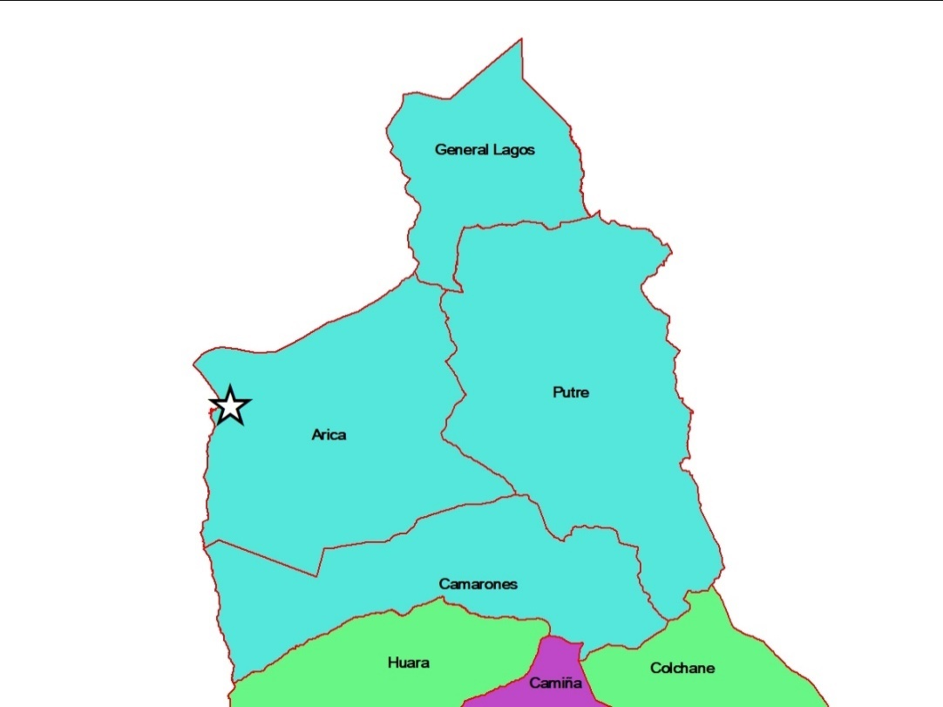

Figura 14: Tarapacá

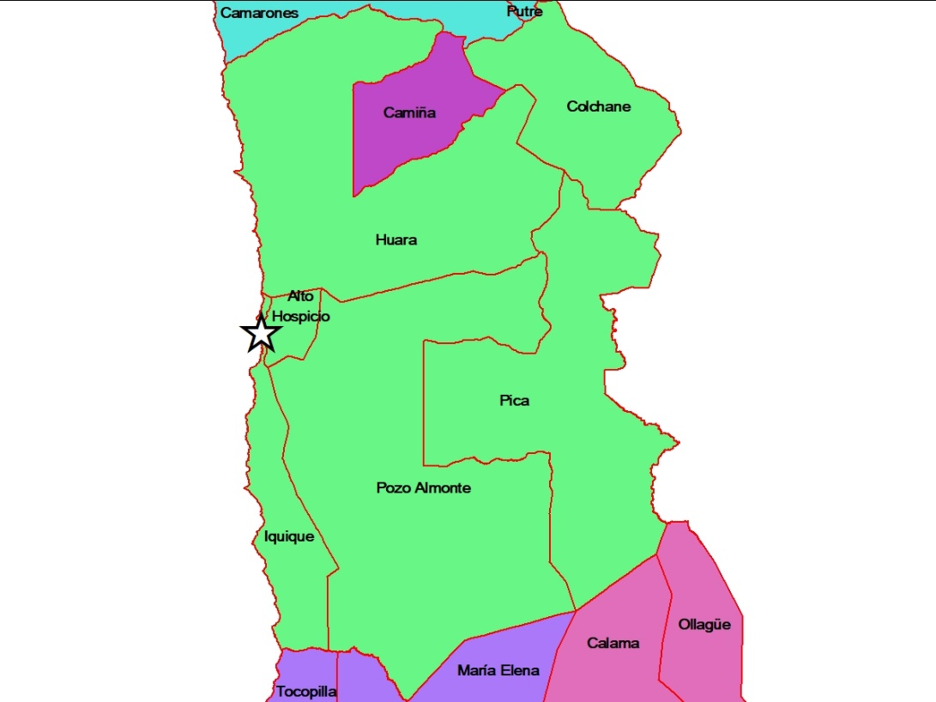

Figura 15: Antofagasta

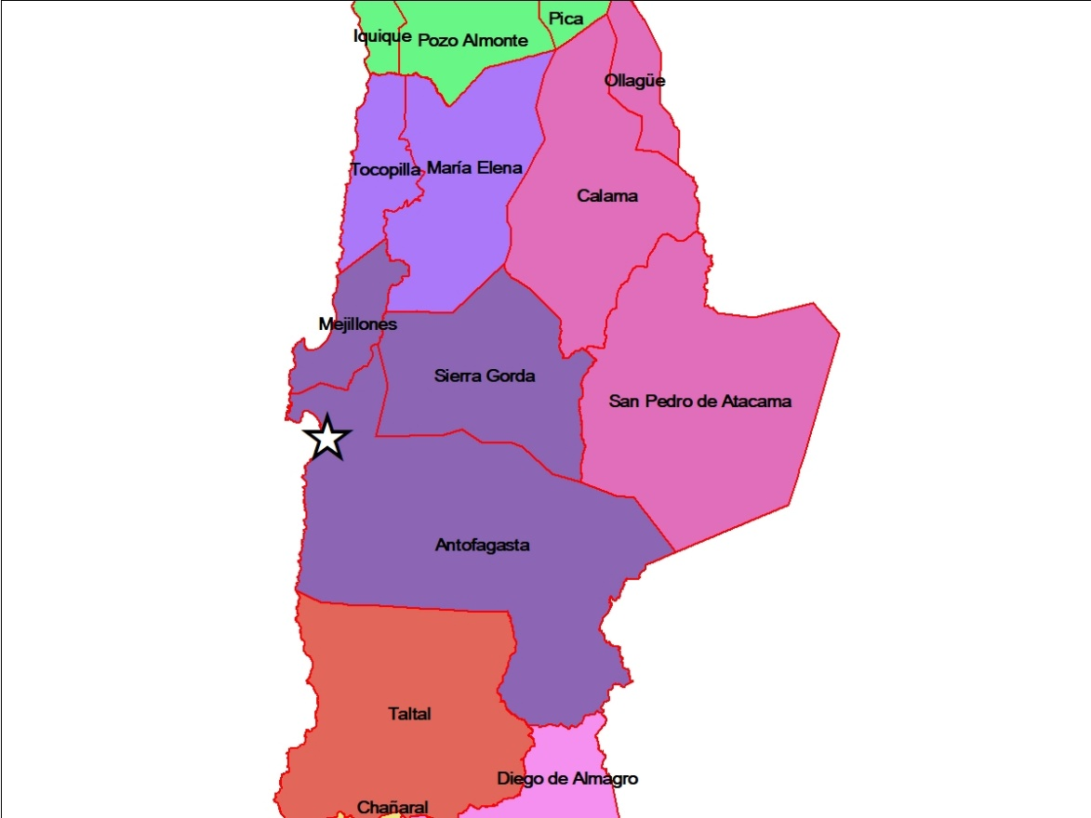

Figura 16: Atacama

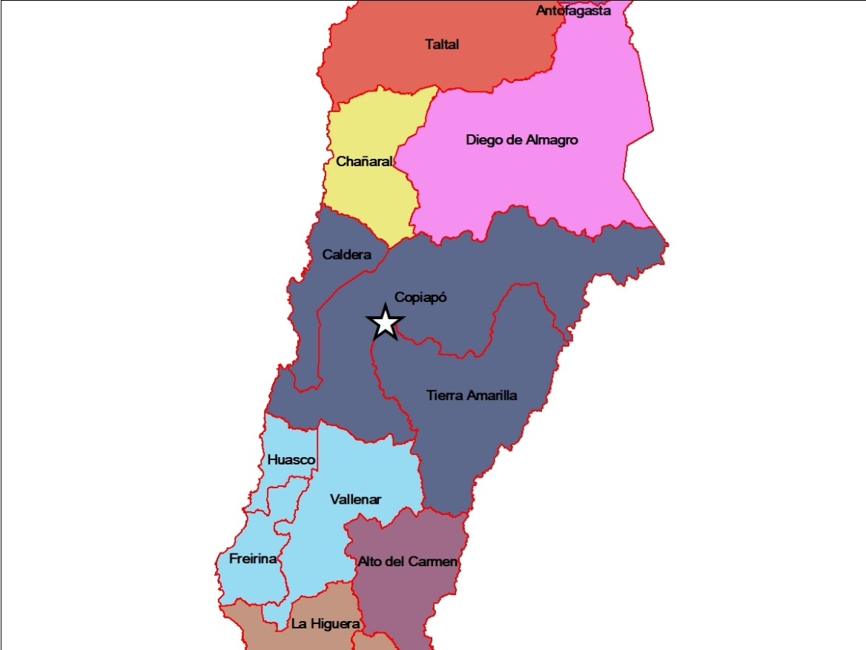

Figura 17: Coquimbo

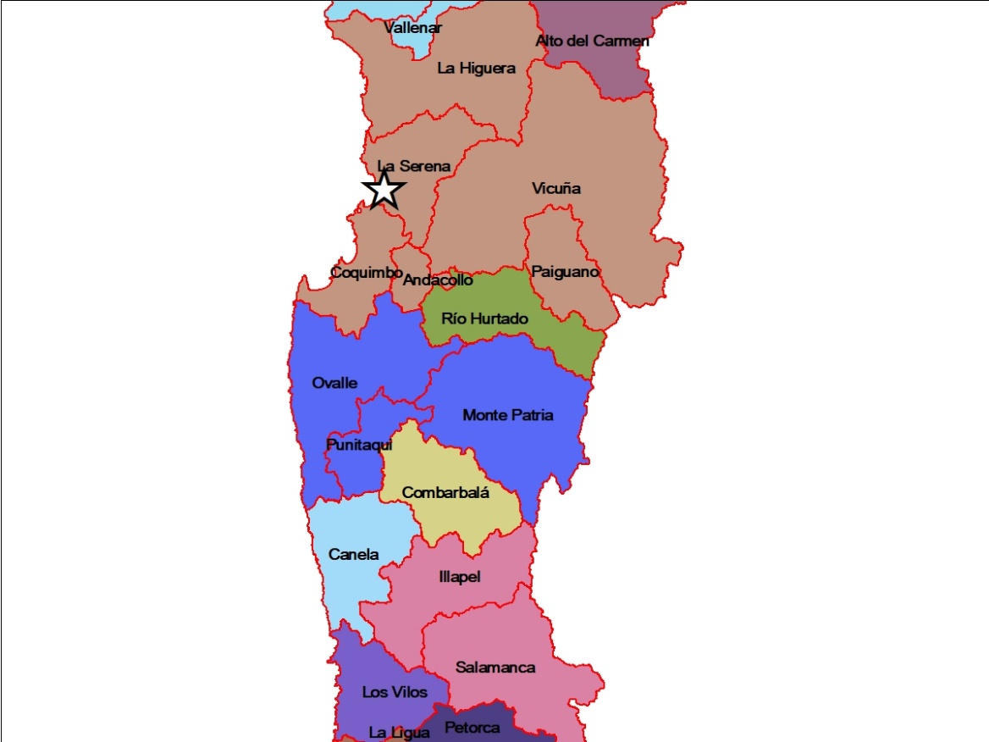

Figura 18: Valparaíso

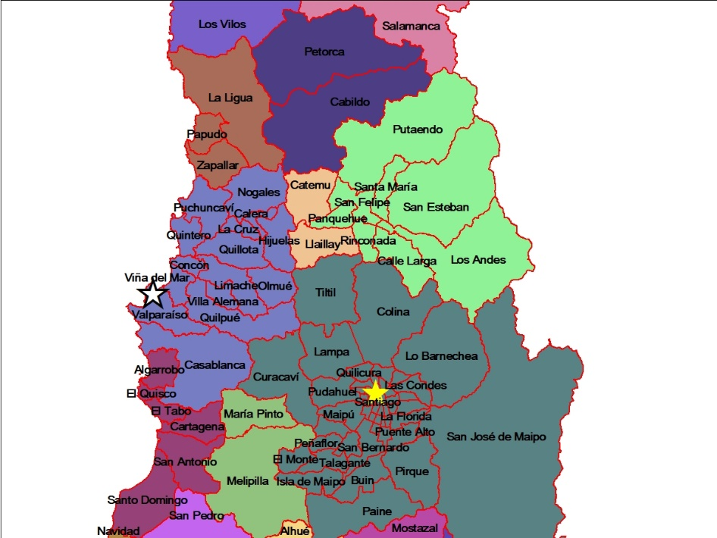

Figura 19: Metropolitana

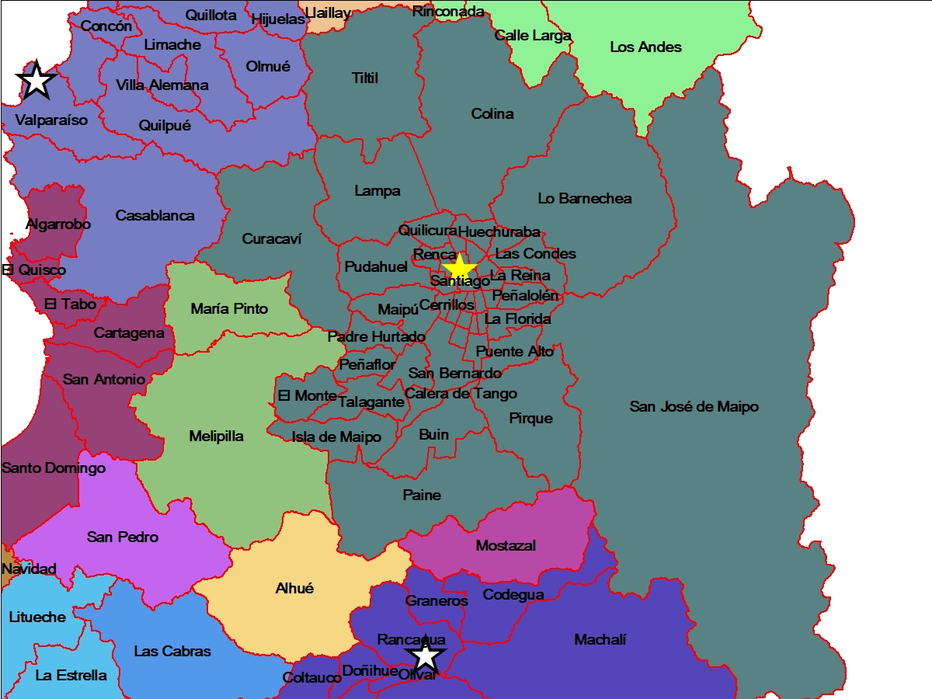

Figura 20: O’Higgins

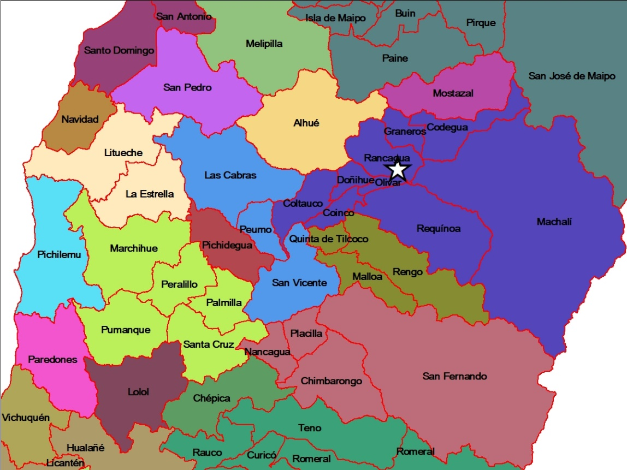

Figura 21: Maule

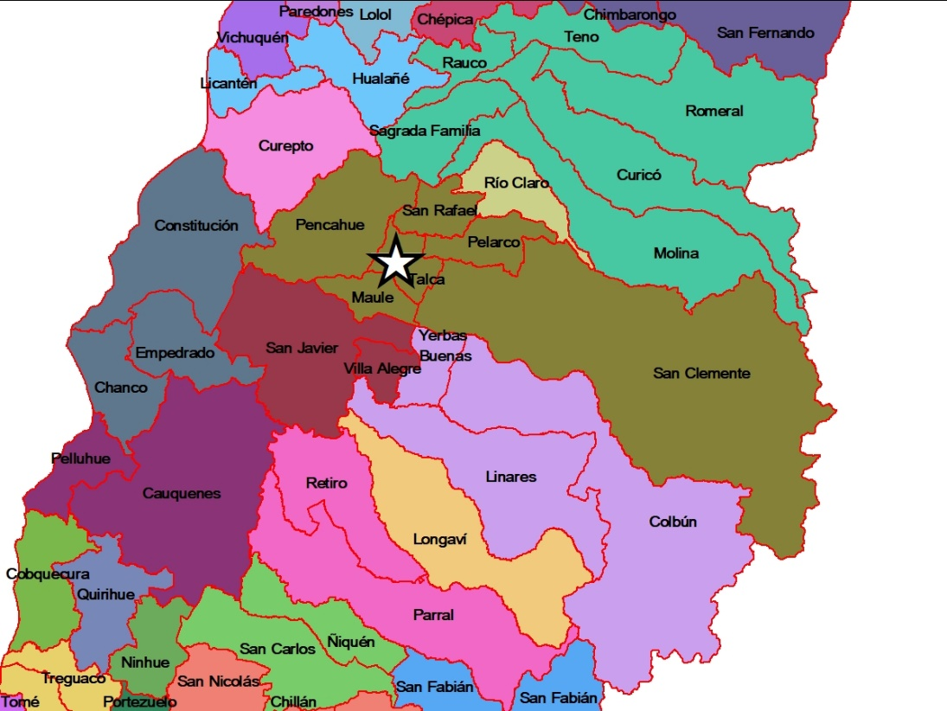

Figura 22: Biobío

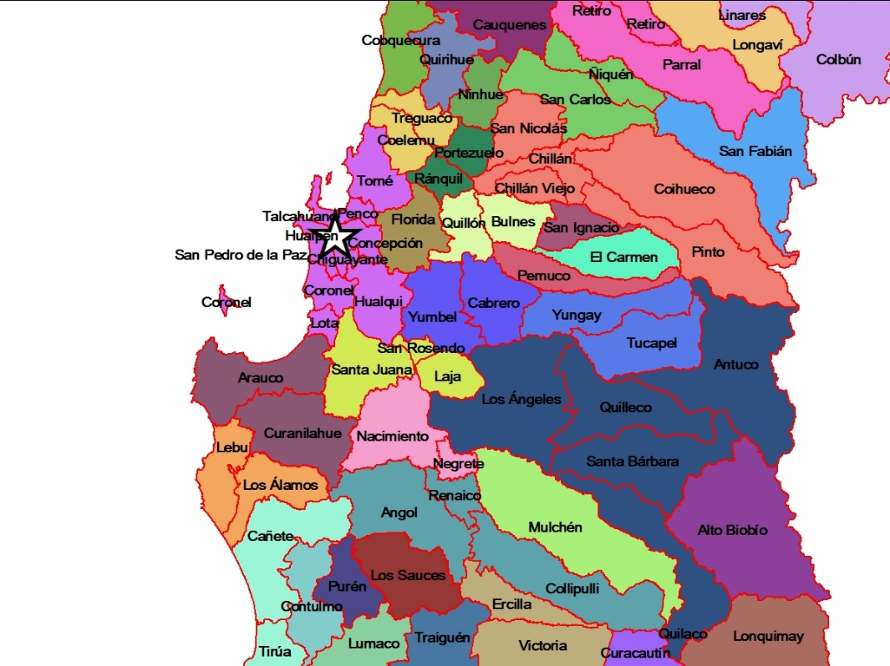

Figura 23: Araucanía

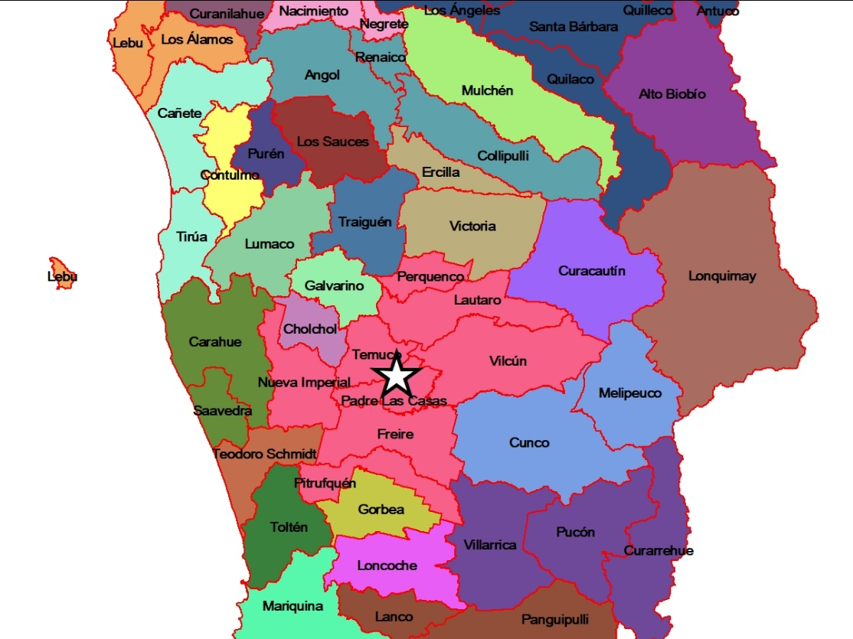

Figura 24: Los Ríos

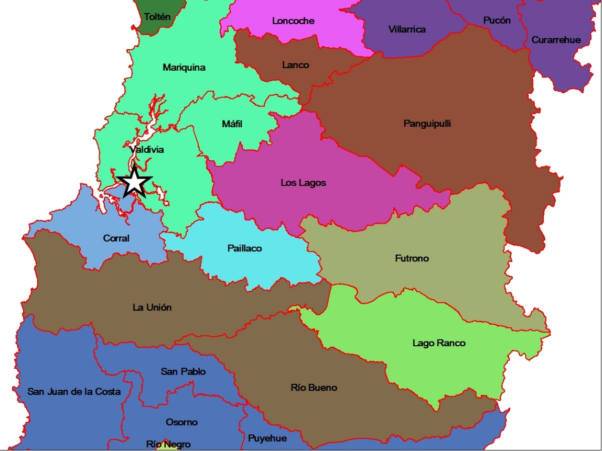

Figura 25: Los Lagos

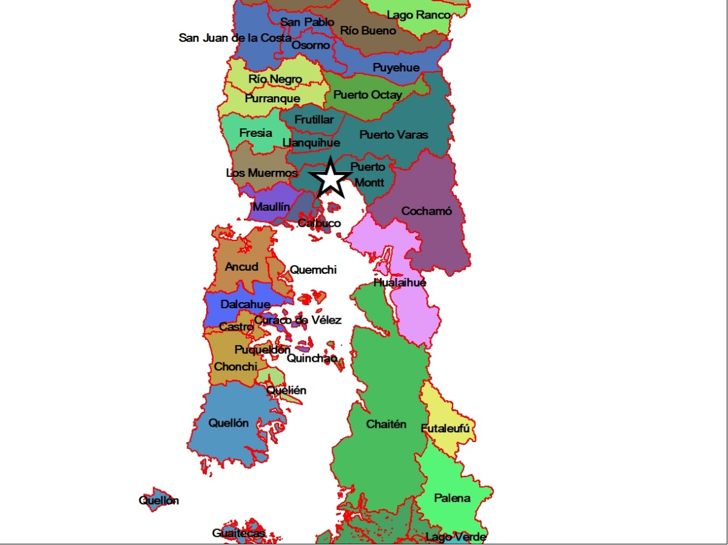

Figura 26: Aysén

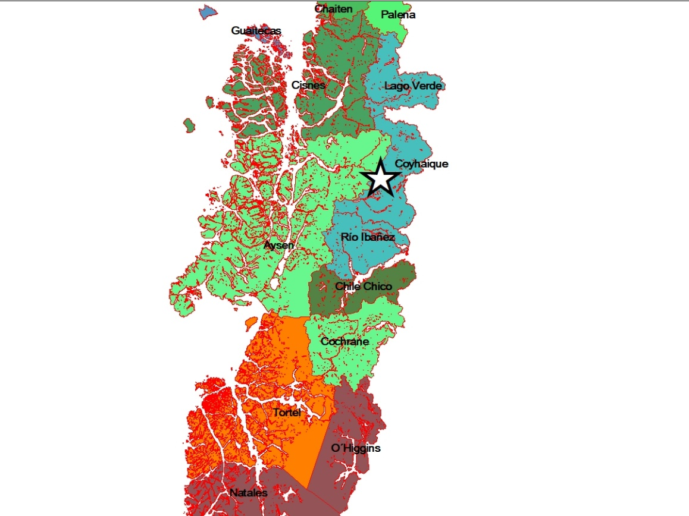

Figura 27: Magallanes

